

Polytech Nantes Capgemini Nantes
Département informatique 16 Mail Pablo Picasso
Rue Christian Pauc 44000 Nantes
44300 Nantes

Rapport final d’alternance
MARVIN DRION

Au sein du CLUSTER GIS, Practice CSD TMP (Custom Software Development Transport Mutuelles Public)

Du 14/09/2015 au 16/09/2016

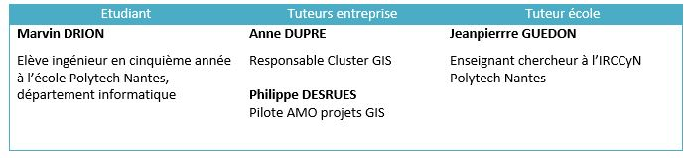

Confidentialité
Les informations contenues dans ce document doivent rester internes à l’entreprise et ne doivent pas être diffusées, à l’exception du jury de l’Ecole polytechnique de l’Université de Nantes chargé de l’évaluer.

Niveau de confidentialité : « Interne Capgemini »

Remerciements
Je tiens à remercier Anne DUPRE qui m’a fait confiance en acceptant ma candidature spontanée en contrat de professionnalisation au sein du Cluster GIS de Capgemini Nantes avec toutes les contraintes de formation qui en découlent. Merci également pour la relecture de ce présent rapport.
Je tiens à remercier Ophélie PETIT et Philippe DESRUES qui ont su m’intégrer de la meilleure des manières dans leurs projets respectifs. Merci à Ophélie pour la relecture de ce rapport.
Je remercie également Cédric ROBERT et Jérémy GREFFIN pour le partage de leurs connaissances techniques dans le développement d’application mobiles iOS.
Merci également à Pascal BOENNEC qui a pris le temps de m’inculquer au quotidien des principes fondamentaux de la gestion de projet, qui est le domaine qui m’attire particulièrement.
Je remercie particulièrement Jeanpierre GUEDON, mon tuteur école, pour son implication dans le suivi de mon parcours, que ce soit à l’école avec le projet de recherche et développement, ou bien ici à Capgemini durant mon contrat de professionnalisation.
Je remercie l’ensemble des professeurs du département Informatique de Polytech pour la qualité de son enseignement durant ces trois dernières années d’étude grâce auquel je rédige ce rapport aujourd’hui.
Enfin, je tiens à remercier tous ceux qui de près ou de loin ont contribué à l’aboutissement de ma formation d’ingénieur.

Table des matières
1 Introduction 7
2 Présentation de l’entreprise 8
2.1 Description générale 8
2.1.1 Historique 8
2.1.2 Quelques chiffres 9
2.1.3 Les 7 valeurs du groupe 12
2.2 Présentation du cluster GIS 13
3 Des missions de recherche autour de la géolocalisation intérieure pendant la phase d’alternance 14
3.1 Le filtrage adapté à la géolocalisation intérieur comme tâche principale 14
3.1.1 Un besoin interne à Capgemini à l’origine du projet 14
3.1.2 Un véritable travail de recherche 15
3.1.3 Conclusion de l’étude 15
3.1.4 Retour sur l’organisation du projet et les contraintes rencontrées 16
3.2 Un état de l’art sur l’Ultra Wide Band (UWB) 16
3.2.1 Contexte de la mission 16
3.2.2 Synthèse de l’étude 16
3.2.3 Une technique récente mais plein d’avenir 17
3.3 Tâches diverses 17
3.3.1 Participation à une avant-vente importante 17
3.3.2 Des correctifs sur un projet en TMA : Géonantes 18
3.4 En conclusion : Des travaux variés entièrement liés à la thématique géographique 19
4 Mission Defacto : le développement de l’application CityMap 20
4.1 Introduction 20
4.2 Contexte du projet 20
4.2.1 Présentation du client et interactions avec Capgemini 20
4.2.2 Le besoin client : une application grand public pour aider le citoyen à se localier sur le quartier de la Défense 21
4.2.3 L’équipe projet : une équipe Agile restreinte dans un envronnement industriel et mutualisé 22
4.3 Architecture technique 23
4.4 Développement de la version 2 et correctifs 29
4.4.1 Fonctionnalités implémentées 29
4.4.2 Organisation du travail 31
4.5 Développement de la version 3 et correctifs 34
4.5.1 Phase de pré sprint 34
4.5.2 Fonctionnalités implémentées 36
4.5.3 Phase de correctifs 39
4.6 Conclusion 40
5 Planning de l’année 42
6 Conclusion 43
6.1 Des missions variées alliant recherche et production 43
6.2 Un bilan positif d’un point de vue scolaire et professionnel 43
6.3 Des ambitions d’évolution vers le management 44
7 Liste des figures et des captures d’écrans 45
8 Annexes 46
8.1 Annexe 1 : Recherches filtrage adapté à la géolocalisation 46
8.2 Annexe 2 : Etat de l’art UWB 67

Introduction
J’ai effectué ma cinquième année de formation d’ingénieur à Polytech avec l’option Gestion des Contenus Numériques (GCN). J’ai souhaité poursuivre cette dernière année en contrat de professionnalisation chez Capgemini, pour pouvoir mettre en pratique les compétences que l’on m’a dispensées à l’école et être doté d’une expérience professionnelle solide avant de rentrer dans la vie active. J’ai choisi l’entreprise Capgemini car c’est une grande société de service réputée que j’avais déjà visitée et dont je connaissais déjà des collaborateurs (anciens étudiants de Polytech). De plus, cette alternance représente pour moi une première expérience dans une société dont l’informatique est le cœur de métier. En effet, j’ai plusieurs expériences professionnelles au service informatique de Synergie notamment, mais leur activité est le travail temporaire (agences d’emploi). J’ai intégré le cluster SIG de Capgemini Nantes, qui regroupe un pôle de compétences et mutualise des projets SIG (Systèmes d’informations géographiques). C’est un secteur qui m’a particulièrement attiré car j’ai eu l’occasion de manipuler quelques outils SIG à l’école et dans mes anciens stages, et la présentation des projets du cluster que l’on m’avait alors faite m’avait convaincu.
J’ai ainsi débuté le 14 Septembre 2015 au retour de mon stage de quatrième année à Cardiff.
Ce rapport est un recueil des travaux d’ingénierie menés pendant mon contrat de professionnalisation dans l’entreprise Capgemini. Il est orienté au domaine de l’ingénierie logicielle et traitera de deux sujets principaux dans un contexte spécifique : les solutions d’informations géographiques.
Après une présentation de l’entreprise et de mon environnement de travail, j’exposerai les différents travaux que j’ai pu mener durant la phase d’alternance (de début septembre à début mars), puis durant la phase de temps plein (de mars à septembre).

Présentation de l’entreprise
Fort de plus de 180 000 collaborateurs dans le monde, dont plus de 25000 en France et présent dans plus de 40 pays, Capgemini est l’un des leaders mondiaux du conseil, des services informatiques et de l’infogérance. Le Groupe a réalisé en 2015 un chiffre d’affaires de 11,9 milliards d’euros.
Capgemini propose quatre disciplines clés : Service de conseil (Capgemini Consulting), Services d’intégrations de systèmes, Services informatiques de proximité (Sogeti) et Services d’infogérance. Profitant d’une bonne réputation et d’une implantation dans plusieurs régions (de la France et du monde), Capgemini est présent dans de nombreux secteurs (secteur public, services financiers, produits de grande consommation, télécommunications…) avec des clients très variés.

Description générale
Fondée en France, Capgemini est aujourd’hui la première entreprise de service du numérique dans le secteur des services informatiques en France. Elle fait également partie du top 15 mondial.

Historique
Le groupe Capgemini s’est fondé autour de nombreuses fusions et acquisitions, ce qui influence le groupe tel qu’il est aujourd’hui et ses activités. Le groupe prend son origine avec la fondation de la société SOGETI (SOciété pour la Gestion de l’Entreprise et le Traitement de l’Information) en 1967 à Grenoble par Serge KAMPF. Les années 73 et 74 marqueront la première grande croissance extérieure du groupe avec des prises de participation dans le groupe CAP et l’acquisition de la société Gemini Computer Systems. Une autre croissance externe permettra au groupe de prendre une part importante dans l’entreprise du marché de l’infogérance, Sesa, changeant le nom des activités françaises en Cap Sesa. Les acquisitions successives de Bossard Consulting et de la branche consulting d’Ernst & Young installeront le groupe comme un acteur majeur du consulting en Europe qui prendra le nom de Capgemini en 2004.
  - 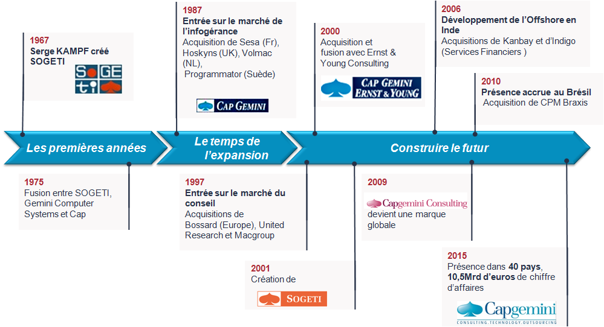
Figure 1 - Frise chronologique de l’histoire de Capgemini

Quelques chiffres
Le Groupe a réalisé en 2014 un chiffre d’affaires de 11,9 milliards d’euros, en nette évolution par rapport aux années précédentes comme le montre le graphique suivant :
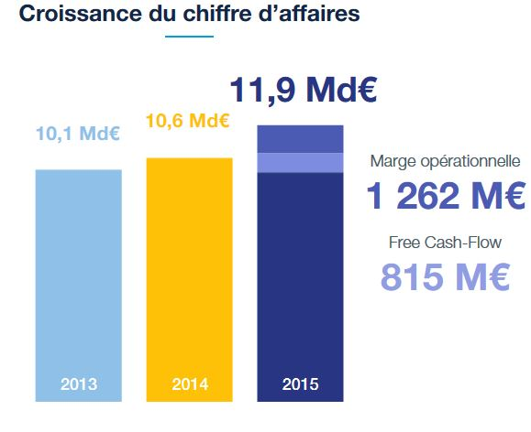
Figure 2 - Evolution du chiffre d'affaires

(Source : https://www.fr.capgemini.com/rapport-annuel/2015 )
Il me parait important de décrire ce graphique en deux aspects pour bien comprendre le fonctionnement de Capgemini :
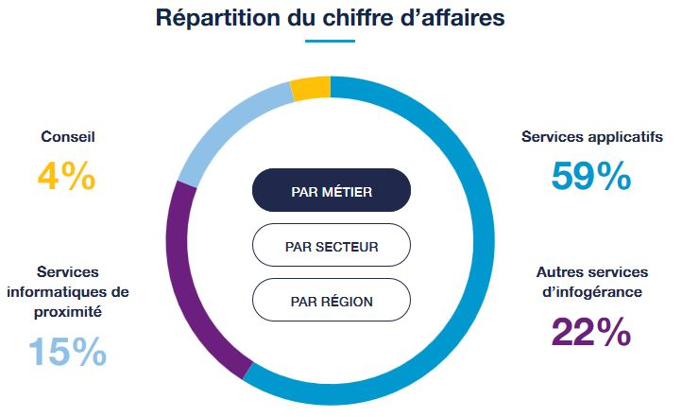
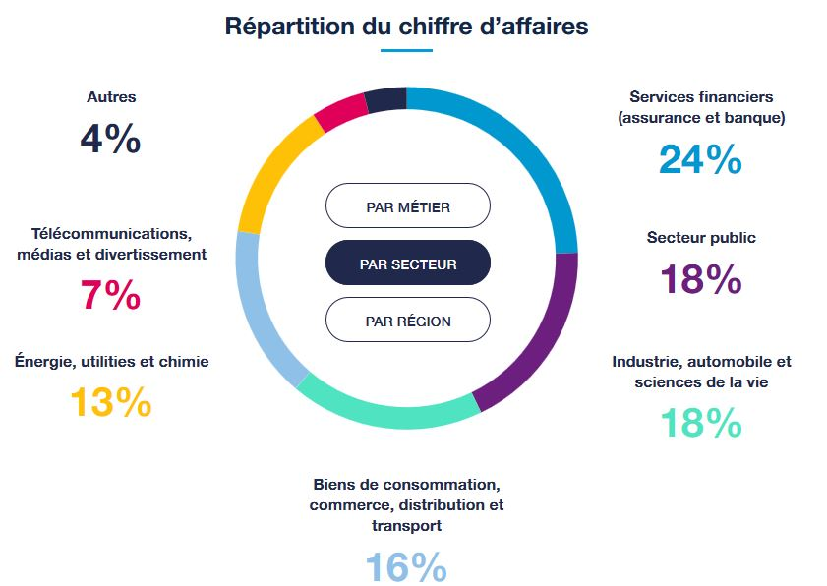
Figure 3- Répartition du CA par métier
Figure 4- Répartition du CA par secteur
Le graphique de gauche montre à quels point les clients du groupe Capgemini sont diversifiés, il n’y a pas de secteur « majeur » qui prends le dessus sur tous les autres, bien qu’on puisse noter que le groupe a des échanges très forts avec les services financiers.
Le graphique de droite note l’énorme majorité des services applicatifs dans la répartition du chiffre d’affaire par métier. C’est d’ailleurs dans cette catégorie de métier que mon poste d’alternant se classe.

Cette activité importante lui permet d’employer 181000 collaborateurs dans plus de 40 pays. Le dernier graphique présenté ci-dessous expose l’énorme capacité de collaborateurs du groupe et la constante évolution de ce nombre de collaborateurs. Je souligne également que plus de 40% des embauchés sont des jeunes diplômés.

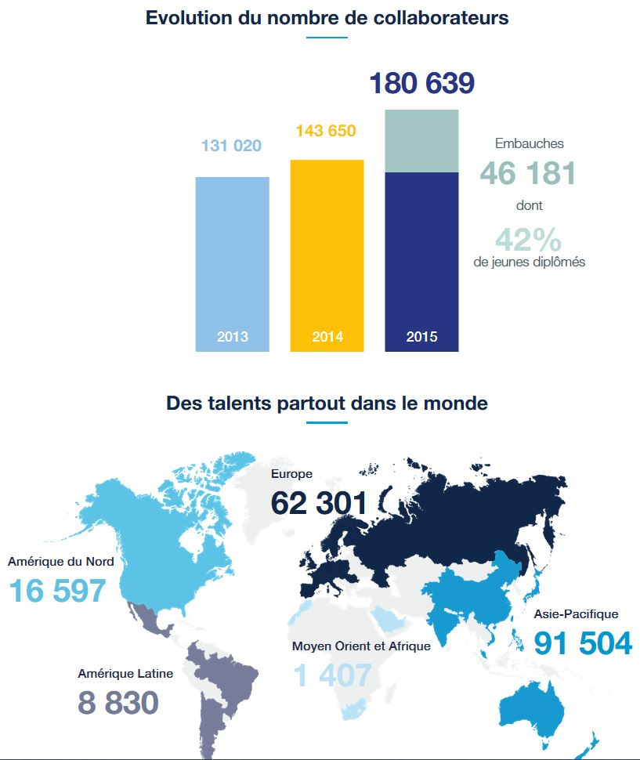
Figure 5- Evolution du nombre de collaborateurs

Les 7 valeurs du groupe
Capgemini accorde beaucoup d’importance à la transmission de ses valeurs fondatrices, et elles m’ont été inculquées dès mes premiers jours à Capgemini, via les échanges avec mes collègues et le programme e-learning. Ce programme est obligatoire pour tous les collaborateurs, et consiste à réaliser de petits cours et quizz en ligne, dans le but de nous transmettre les bases de l’éthique du groupe. Voici ces 7 valeurs :

- L’honnêteté, et en particulier le refus de toutes pratiques déloyales dans la conduite des affaires en vue d’obtenir un contrat ou un avantage particulier. Des règles précises relatives aux commissions, cadeaux et dons de toute nature ont été établies dans cet esprit.
- L’audace, au sens du goût d’entreprendre, de l’envie de prendre des risques et de s’engager, dans le respect d’un principe général de prudence et de lucidité sans lequel le manager audacieux peut se révéler dangereux.
- La confiance, qui implique la volonté de responsabiliser les hommes et les équipes, et de confronter les responsables aux effets de leurs actions et décisions. La confiance implique également l’ouverture d’esprit et une grande transparence dans la circulation de l’information.
- La liberté, ou encore la créativité, l’innovation, l’indépendance d’esprit et le respect des autres dans leurs cultures, leurs habitudes et leurs différences, ce qui est indispensable dans un Groupe présent dans plus d’une quarantaine de pays et comptant près de 180 000 personnes représentant une centaine de nationalités différentes.
- La solidarité et la capacité à partager solidairement les bons et les mauvais moments.
- La simplicité dans les relations avec les autres et dans l’approche des sujets.
- Le plaisir enfin, sans lequel tout projet d’entreprise est difficile, voire impossible à réaliser.

Présentation du cluster GIS
De par la taille du groupe Capgemini, il est évident que sa structure est hiérarchisée en blocs et clusters. Cette structure est déterminée sur le critère du secteur d’activité (applications, infogérance..) puis de l’activité client. L’entreprise est axée sur une organisation à double entrée, favorisant la spécialisation métier et client. Elle peut ainsi se spécialiser sur une typologie de client, des rapprochements pouvant exister entre les projets d’entreprises autour d’un même domaine ; ce qui lui permet de répondre aux appels d’offre de manière plus précise avec des références plus proches des clients.
Je me situe ainsi dans la branche Application Services France, qui regroupe 5 « Practice ». Le cluster GIS est englobé dans la practice CSD (Custom Software Developement) et plus précisément dans la practice CSD TMP (Transport Mutuelles Public). Enfin, cette practice est divisé en 4 « skill group », celui de mon service étant le skill group « Transport public & centre d’excellence GIS », piloté ici à Nantes.
Le cluster GIS a été créé il y a 2 ans et demi, dans le but de mutualiser des ressources et des projets à vocation SIG (Systèmes d’Informations Géographiques). Le cluster est composé d’environ 40 personnes et gère principalement des projets en TMA (Tierce Maintenance Applicative) pour de la MCO (Maintien en Conditions Opérationnelles) et des évolutions fonctionnelles techniques.

Des missions de recherche autour de la géolocalisation intérieure pendant la phase d’alternance
Cette partie décrit les différents travaux que j’ai pu mener durant cette période de 7 mois (septembre à mars). Suivant le calendrier de l’école, j’ai travaillé chez Capgemini chaque mardi ainsi que pendant les vacances scolaires. Bien conscient que cette disponibilité est difficile à gérer autant pour moi que pour l’entreprise, les responsabilités qui m’ont été confiées durant cette période ont été faibles, bien que mes travaux fussent très intéressants.
Cette phase d’alternance s’est organisée autour d’une mission principale auxquelles sont venues se greffer des petites missions.

Le filtrage adapté à la géolocalisation intérieur comme tâche principale

Un besoin interne à Capgemini à l’origine du projet
Au mois d’octobre, j’ai rencontré Philippe DESRUES qui est un expert des techniques de géolocalisation. Au sein de Capgemini, il réalise, entre autres, l’AMO (Assistance à Maitrise d’Ouvrage) sur des projets SIG. Le besoin de Philippe était de comprendre comment les différents types de filtres mathématiques peuvent aider à la précision de la géolocalisation indoor. Ce type de géolocalisation permet par définition un positionnement à l’intérieur de bâtiments ou de structures. Capgemini est de plus en plus sollicité pour réaliser des projets intégrant de la géolocalisation indoor. Ce processus étant encore novateur et peu répandu, Capgemini collabore avec des startups (Insitéo notamment) qui fournissent des solutions à ces problématiques. Le but pour l’entreprise serait, à long termes, de développer une solution technique complète qui pourrait lui permettre de s’absoudre des solutions partenaires. La géolocalisation indoor consiste à localiser des objets ou des personnes à l’intérieur des bâtiments.

Un véritable travail de recherche
Ce projet a ainsi été composé d’une longue phase de recherche. Je me suis tout d’abord intéressé à la géolocalisation indoor en général et aux différentes techniques utilisées (balises Bluetooth, fingerprinting..). J’ai ensuite étudié le fonctionnement des deux types de filtres bayésiens que l’on avait préalablement sélectionné avec Philippe DESRUES: les filtres particulaires et les filtres de Kalman. Chacun de ces deux filtres possède des caractéristiques, performances, et extensions différentes. La phase de bibliographie a donc été importante et très intéressante pour moi, d’autant plus qu’elle est intervenue en parallèle du projet de recherche et développement (PR&D) mené à Polytech, et que je n’avais jamais étudié ce type de solutions. La seconde étape, consistait à la base à mettre en œuvre un ou plusieurs filtrages afin de réaliser des expérimentations dans les locaux de Capgemini.
Vous trouverez le rapport de ce projet de recherche en annexe 1.

Conclusion de l’étude
Le filtrage particulaire et le filtrage de Kalman sont différents dans leur implémentation, et dans leur utilisation. Le filtre particulaire obtient de meilleurs résultats (précision) mais avec un temps de calcul plus important, car les particules sont déterminées de manière aléatoire dans l’espace de recherche et le nombre de particules doit être élevé. Le filtre de Kalman détermine un nombre restreint de particules et leurs valeurs grâce à un algorithme spécifique, ce qui limite ainsi le temps de calcul mais offre une précision diminuée car l’espace de recherche est également diminué.
Les contraintes de la géolocalisation indoor imposent une précision relativement élevée, mais sans être centimétrique, et des temps de calcul plutôt faibles. Le filtre de Kalman sans parfum (UKF), qui est une extension du filtre de Kalman, fournit une balance entre les coûts de calculs faibles du filtre de Kalman et les hautes performances du filtre particulaire, c’est pourquoi je pense que c’est la solution la plus adaptée au besoin de Capgemini. Néanmoins, des expériences sont nécessaires pour vérifier ces conclusions purement théoriques.

Retour sur l’organisation du projet et les contraintes rencontrées
Ce projet a permis de m’occuper le mardi de façon autonome, tout en faisant un point environ une fois par mois avec Philippe DESRUES. Cependant, les contraintes projets ont fait que j’ai vite été affecté à des projets clients, je n’ai donc pas eu le temps de faire les expérimentations pratiques prévues initialement. Ce genre de projet de recherche ou projet innovant est difficile à mettre en place dans une structure comme Capgemini, car les projets clients sont évidemment prioritaires.

Un état de l’art sur l’Ultra Wide Band (UWB)

Contexte de la mission
Un autre travail important et intéressant a été de rédiger un état de l’art conséquent et à jour sur une technique particulière de géolocalisation indoor, l’UWB (Ultra Wide Band). Cette tâche m’a été confiée une nouvelle fois par Philippe DESRUES. Il a en effet un réel besoin de se maintenir à jour sur les techniques de géolocalisation, notamment pour les avant-ventes clients. Une avant-vente est une réponse de Capgemini à une consultation d’une organisation publique ou privée. Il se trouve que la méthode UWB est utilisée dans un projet chez Capgemini, pour le client Système U. Le but est de pouvoir géolocaliser les caddies dans un supermarché, pour établir un trajet type du client (à des fins marketings).

Synthèse de l’étude
La technique UWB est une technique de modulation radio qui est basée sur la transmission d'impulsions de très courte durée, souvent inférieure à la nanoseconde. Permettant une localisation centimétrique, cette technique UWB semble la mieux adaptée à l’objectif voulu. Cet état de l’art définit l’UWB et plus précisément ses applications pour de la géolocalisation indoor. Elle présente enfin les acteurs majeurs capables de fournir une telle solution à l’heure actuelle. Ce travail fut également très intéressant car cette technique efficace n’est pas très connue. Cet état de l’art est disponible en annexe 2.

Une technique récente mais plein d’avenir
La technologie UWB est en constante évolution et est toujours en voie de développement. Elle permet une géolocalisation indoor précise et parait adaptée à l’objectif du projet Système U. Ces nombreux atouts (bonne précision, faible consommation, résistance aux interférences) positionnent la technologie UWB comme l’avenir de la géolocalisation indoor. Beaucoup d’acteurs sont positionnés sur ce marché (entreprises et laboratoires de recherche), ce qui rend l’UWB de plus en plus accessible.

Tâches diverses

Participation à une avant-vente importante
Enfin, une dernière tâche notable a été ma participation pendant une semaine à une grosse avant-vente. Cette semaine fût très enrichissante, et pour le moins inattendue. J’étais au courant de l’appel d’offres lors des vacances de Noël (j’avais travaillé deux jours sur un début de plan de déploiement), mais c’est pendant la semaine 4 que j’ai été sollicité. La proposition commerciale était alors à rendre pour la fin de la semaine. Le cadre de travail a alors changé, j’ai été inclus dans une équipe de plusieurs chefs de projet et autres architectes et responsables, dans une salle de réunion pour toute la semaine, en mode force opérationnelle (ou taskforce). J’ai pu alors rencontrer des collaborateurs très expérimentés et voir la réalisation d’une avant-vente importante.
Le projet en lui-même était également passionnant : il s’agissait de géolocaliser des chevaux lors de leurs courses sur hippodrome, afin de voir leur évolution tout au long de la course. Concrètement, une solution technologique a dû alors être imaginée, en combinant plusieurs technologies de positionnement (GPS, UWB et données inertielles). L’aspect temporel a été majeur car il fallait rendre la proposition à la fin des cinq jours, ce fut une véritable course contre la montre, et nous ne comptions pas nos heures de travail. Notre proposition reposait sur le fonctionnement suivant : Capgemini faisait le suivi de projet, la réalisation des tests de la solution, le développement de l’application mobile pour enregistrer les chevaux, l’intégration globale du projet, et la maintenance (MCO sur la phase de TMA). Durant cette semaine, j’ai principalement observé (et ce fut extrêmement enrichissant) tout en aidant pour certaines tâches :
- Rédaction du plan de validation du pilote : recette du sous-traitant CEA Tech
- Réalisation et Mise à jour des plannings (sous Excel)
- Participation à plusieurs audioconférences (Cap <-> CEA, Cap<->CEA<->Client)
- Rédaction du plan de déploiement
- Aide sur les références / CVs des collaborateurs Capgemini
J’ai appris au mois d’avril que malheureusement Capgemini n’a pas gagné ce projet, notamment à cause du cout trop élevé de la solution proposée.

Des correctifs sur un projet en TMA : Géonantes
En septembre (3 semaines à temps plein avant la reprise des enseignements), j’ai effectué mes e-learnings obligatoire pendant une semaine, pour me familiariser avec les valeurs de Capgemini, le règlement sur la concurrence, la non-divulgation d’informations, la sécurité etc… Puis j’ai réalisé du développement et des tests sur le projet Géonantes, qui est un projet SIG en TMA pour le client Nantes-Métropole. Il permet aux utilisateurs internes de Nantes Métropole de visualiser des informations et de réaliser des traitements géographiques de tous types, sur la carte de la métropole. C’est un projet relativement ancien, qui est aujourd’hui en TMA (maintien en conditions opérationnelles, corrections d’anomalies, évolutions). Le travail consistait à comprendre et reproduire les anomalies que le client avait remonté, puis de les corriger (code source en Java). J’ai également passé des tests après le développement de plusieurs évolutions (procédure interne via un cahier de tests).

En conclusion : Des travaux variés entièrement liés à la thématique géographique
Durant cette phase d’alternance école-entreprise, Capgemini par le biais de Philippe DESRUES m’a permis d’effectuer essentiellement des travaux de recherche dans le domaine de la géolocalisation. Ces travaux, plus adaptés au rythme de travail que des projets clients, m’ont permis de développer une facette du travail d’un ingénieur, la recherche de solutions et la rédaction de bibliographie technique. Ces différentes missions m’ont également permis de me familiariser avec des projets et des solutions à thématiques géographiques, ce qui m’a permis d’être plus à l’aide dans la phase suivante de production industrielle.

Mission Defacto : le développement de l’application CityMap

Introduction
A partir de mars, mon temps de présence dans l’entreprise est passé d’un jour par semaine à un temps complet. Anne DUPRE, responsable du cluster GIS, m’a proposé de me former au développement mobile iOS dans le but de travailler sur le projet CityMap pour le client Defacto. J’ai évidemment accepté car c’est une compétence que je n’avais jamais eu l’occasion d’acquérir, malgré le fait que le développement mobile m’a toujours attiré. On m’a donc installé un Mac car c’est indispensable pour pouvoir développer des applications iOS, via le logiciel XCODE. Pendant deux semaines, j’ai donc effectué ma « montée en compétences » en autonomie, en suivant des tutoriels et en posant beaucoup de questions à un collègue, Cédric ROBERT, développeur et architecte iOS. A la fin de ces deux semaines, j’ai été intégré à l’équipe du projet mobile CityMap pour DEFACTO.
Dans un premier temps, je présenterai le contexte du projet et l’architecture technique de l’application. J’expliquerai ensuite mon intervention sur cette mission à travers deux parties sur le développement de la version 2 et le développement de la version 3.

Contexte du projet

Présentation du client et interactions avec Capgemini
Créé par la loi du 27 février 2007, Defacto, l’Établissement public de gestion et d’animation du quartier d’affaires de La Défense, a pour missions, depuis le 1er janvier 2009, la gestion, la promotion et l’animation de l’espace public.

Capgemini travaille avec Defacto sur trois projets. Le premier est un projet qui consiste au développement et à la maintenance (TMA) du SNS-Defacto, le Socle Numérique de Services Defacto. Ce service, qui peut s’apparenter à un SB (Enterprise Service Bus), permet de connecter les différentes applications du client (un CMS, différents services SIG) et de les faire communiquer aux moyens d’appels REST, SOAP etc… Le second est un projet d’AMOA (Assistance à Maitrise d’Ouvrage), piloté par Philippe DESRUES, pour tout ce qui concerne la géolocalisation sur l’espace de la Défense. Capgemini est alors force de proposition pour toutes les problématiques du client en termes de géolocalisation. Enfin, le troisième projet consiste en la réalisation d’une application mobile iOS et Android. C’est sur ce dernier projet que j’ai été staffé, en tant que développeur iOS.

Le besoin client : une application grand public pour aider le citoyen à se localiser sur le quartier de la Défense
Le besoin de Defacto était de disposer d’une application « grand public » donc disponible gratuitement sur les stores (voir les liens ci-dessous), pour pouvoir faciliter la vie des usagers du quartier de la défense (les visiteurs ponctuels et les habitués). Ce type d’application est très populaire depuis peu, ces applications sont nommées « City Map ». Il en existe beaucoup sur les stores, gratuites ou payantes, et pour de nombreuses villes. Ces applications sont pour la plupart spécifiques à une ville ou une région, et sont ainsi mieux adaptées que l’application majeure en termes de géolocalisation, Google Maps. Néanmoins, le client nous a fait part de son souhait, pour la version 3, d’avoir des écrans et des scénarios d’utilisation relativement semblables à ceux de Google Maps, afin de faciliter la prise en main de l’application par les utilisateurs.
Cette application est ainsi basée sur une carte interactive qui permet à l’utilisateur d’être informé et guidé lors de ses déplacements à la Défense. Voici une liste non exhaustive des fonctionnalités de l’application :
- Géolocalisation sur une carte interactive
- Trouver des POIs (Point Of Interest) : des points d’intérêts (tours, commerces, services, moyens de transports etc…) et leurs informations (lieu, horaires, architecte etc..)
- Effectuer un itinéraire, et être guidé (type GPS voiture) via le mode navigation
- Recevoir des géo notifications : l’application se réveille au passage près d’une œuvre d’art ou plus généralement d’un POI particulier
- Avoir accès à des informations sur le quartier
Des spécifications fonctionnelles ont été réalisées et sont mises à jour régulièrement par Capgemini et validées par Defacto, elles sont la base des développements que nous réalisons.

L’équipe projet : une équipe Agile restreinte dans un environnement industriel et mutualisé
L’équipe projet côté Capgemini est constituée de quatre personnes « fixes », et plusieurs collaborateurs qui interviennent périodiquement en fonction des besoins spécifiques. Pascal BOENNEC, « Delivery Service Manager » du cluster GIS, est le chef de projet. Il veille à ce que les plannings et les engagements fonctionnels soient bien respectés, et surtout il gère l’aspect financier du projet. Ophélie PETIT, qui est responsable fonctionnel et « scrum master », est en contact permanent avec le client et les développeurs, elle rédige les spécifications et effectue de nombreux tests. C’est elle qui anime la « daily » ou la « DSTUM », Daily Stand Up Meeting, un élément central du scrum management mis en place par Capgemini dans la plupart des projets. Tous les matins et pendant 15 minutes maximum, chaque membre de l’équipe décrit ce qu’il a fait la veille, met à jour ses tâches et ses restes à faires (RAF), annonce ce qu’il compte faire aujourd’hui, et informe sur la présence ou non de points bloquants. J’ai pu animer les dailys de temps en temps. La version Android est développée par Adrien LIOTARD, et nous échangeons également beaucoup pour caler les deux versions sur des petits détails de l’application. Cédric ROBERT ayant été appelé sur un autre projet, j’ai pris la suite de ses travaux sur les développements iOS, tout en étant coaché par lui.

Les échanges entre notre équipe projet et Defacto se font principalement avec Mathieu MAHR, qui est « Product Owner » de l’application, c’est à dire que c’est à lui d’exprimer les besoins de son organisation, de s’assurer du respect des plannings et de la qualité des différentes livraisons (via des phases de tests). Suite à une livraison de notre part, il effectue une vérification d’aptitude (VA) qu’il peut accepter via des documents signés ou refuser en justifiant.

Architecture technique
Cette partie expose l’architecture technique de l’application et notamment des flux de données. Le schéma ci-dessous propose un bon résumé :
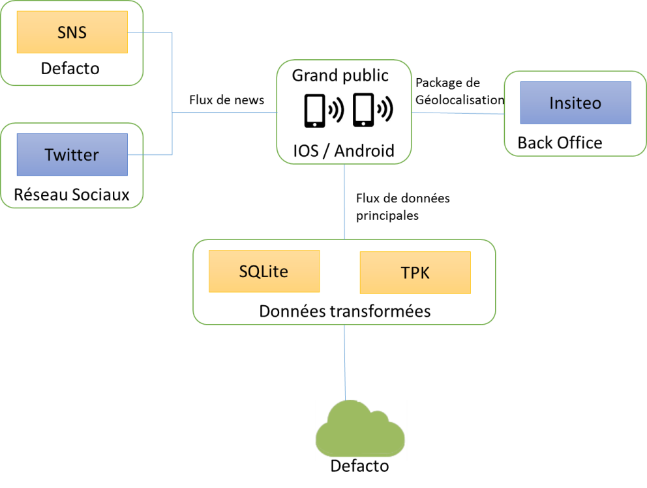
Figure 6- Vue globale de l'architecture de l'application
L’application, au centre, reçoit des données géographiques (les fichiers de cartes TPK) et les données relatives aux point d’intérêts POIs (les deux bases de données defacto_poi.sqlite et defacto_images.sqlite) de la part du service SIG de l’organisme Defacto. Les données de géolocalisation sont fournies par le back office d’Insitéo, une entreprise partenaire, spécialisée dans la géolocalisation indoor.
Des balises Bluetooth Low Energy (BLE) ont été installées et réparties dans tout le quartier de la Défense afin d’affiner la géolocalisation par GPS qui n’est pas très performante sur le quartier de la Défense. Une balise BLE est un petit dispositif, généralement alimenté par batterie ou par port USB, qui émet un signal Bluetooth Low Energy. Cette technologie récente a pour utilité de transférer des données plus petites que le Bluetooth en nécessitant moins d’énergie.
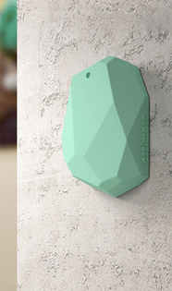
Figure 7 - Une balise BLE
Insitéo retourne via ses algorithmes une position précise du téléphone mobile à l’application.
Enfin, l’application récupère les informations relatives aux actualités et à l’agenda du quartier via le SNS, cet ESB développé par Capgemini pour Defacto. Les flux Twitter sont récupérés directement via l’API de Twitter.
Un des objectifs de l’application était qu’elle puisse fonctionner en mode déconnecté, c'est-à-dire sans connexion internet. Deux types d’utilisateurs potentiels sont ciblés par une mauvaise connexion internet : les utilisateurs dans le métro, à l’intérieur duquel la connexion internet est de mauvaise qualité, et également les utilisateurs étrangers qui n’ont pas obligatoirement un forfait mobile adapté pour avoir de la connexion à l’international. Les deux bases de données sont donc embarquées dans les ressources de l’application pour permettre un fonctionnement hors ligne. Néanmoins certaines fonctionnalités, comme les actualités ou l’agenda notamment, dépendent de la disponibilité des services appelés et de la connexion internet du mobile.

Figure 8- Architecture applicative interne
La figure ci-dessus présente les différents outils embarqués dans l’application pour garantir un bon fonctionnement, même en mode déconnecté. L’application est basée sur une carte interactive, gérée par le SDK ArcGIS Runtime développé par ESRI. Tous ces outils étaient déjà intégrés dans l’application quand j’ai commencé à travailler dessus, mais la prise en main de chacun d’eux n’a pas forcément été évidente, notamment le SDK ArcGIS que j’utilise tous les jours et dont le support en ligne est assez léger (mais la documentation est plutôt complète).

Enfin, ce dernier schéma montre la gestion des mises à jour des données en fonction de la connexion internet du mobile de l’utilisateur.
Figure 9- Gestion des données et des mises à jour
De manière générale, on y comprend que l’application fonctionne parfaitement sans connexion, cependant il est utile de l’ouvrir lorsque l’on est connecté afin de télécharger les nouvelles données et profiter d’une utilisation optimale.

D’un point de vue moins fonctionnel et plus technique, la cible de l’application concerne les téléphones de la marque Apple intégrant le système d’exploitation iOS 8 et les versions ultérieures. Certaines règles de codage ont ainsi du être mise en place pour respecter cette contrainte.
La version iOS de l’application respecte l’architecture standard telle que présentée sur le site de la documentation officielle.
Parmi les principaux points, on peut citer :
- L’utilisation de l’IDE XCode, imposé par Apple
- Développement dans le langage Objective C
- Le découpage de l’application suivant le modèle MVC (Modèle Vue Contrôleur) :
  - le modèle représenté par les données (assets, ressources..),
  - la vue est implémentée dans le Storyboard et découpées en plusieurs sous-vues
  - le contrôleur est découpé en plusieurs fichiers sources adaptées aux sous-vues
- La gestion de l’interface utilisateur au moyen de l’auto-layout qui relie les éléments visuels entre eux pour s’adapter à la taille différente des écrans de chaque modèle de téléphone

Développement de la version 2 et correctifs
Cette partie traite du travail réalisé pendant le sprint de développement et la phase de corrections de la version 2 de l’application.

Fonctionnalités implémentées
La version 2 comprenait de nombreuses évolutions à mettre en place. Au cours de cette phase, j’ai réalisé les différentes tâches de développement suivantes:
    - Mise en place du menu latéral
    - Gestion des sous-catégories de POIs
    - Gestion des fiches POIs
    - Refonte de l’interface des actualités
    - Gestion globales des écrans
Les trois écrans suivants montrent un aperçu du travail réalisé sur ces différentes tâches. Une démonstration en direct sera également réalisée pendant la soutenance orale.
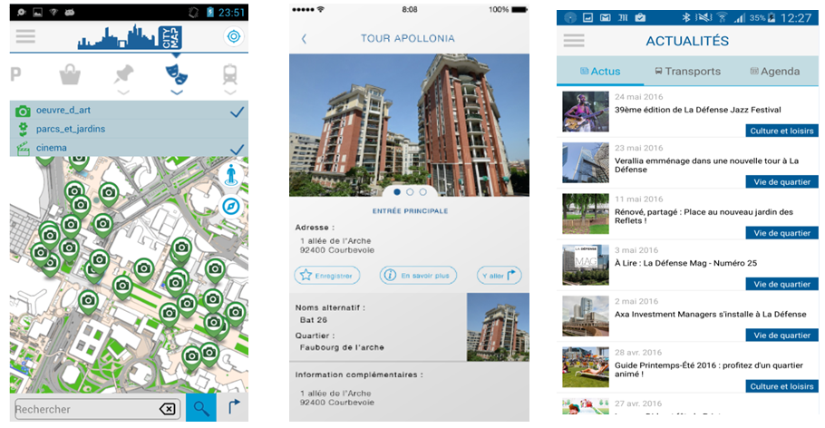
Figure 10- Aperçu des écrans
L’écran de gauche montre la carte interactive avec les points d’intérêt de type « œuvre d’arts » et « cinéma » affichés. On peut voir la gestion des catégories de POIs, avec la hiérarchie implémentée : Ici les sous-catégories « œuvre d’ars », « parcs et jardins » et « cinéma » sont rangés dans la catégorie parente « Culture et Loisirs ».
L’écran central expose une fiche POI, en l’occurrence la fiche descriptive de la tour Apollonia. Le slider central permet de faire défiler les différentes entrées correspondantes à cette tour. Ce mécanisme de carrousel a été relativement long et compliqué à mettre en place car ce fonctionnement n’est pas natif sur iOS, j’ai dû trouver une solution alternative avec l’aide précieuse de Cédric ROBERT.
Enfin, l’écran de droite montre le menu des actualités, divisé en trois onglets « Actualités, « Transports » et « Agenda ». Chaque actualité dans le tableau est cliquable et s’ouvre alors une fiche détaillée de l’actualité sélectionnée. Un système de carrousel a également été mis en place pour ce module.

Organisation du travail
Pour gérer les tâches du sprint, un tableau a été mis en place avec les traditionnelles colonnes « To do, doing, done » (à faire, en cours, terminée). Les tâches sont déplacées d’une colonne à l’autre en fonction de leur avancement et les restes à faire (RAF) mis à jour tous les matins lors de la daily.

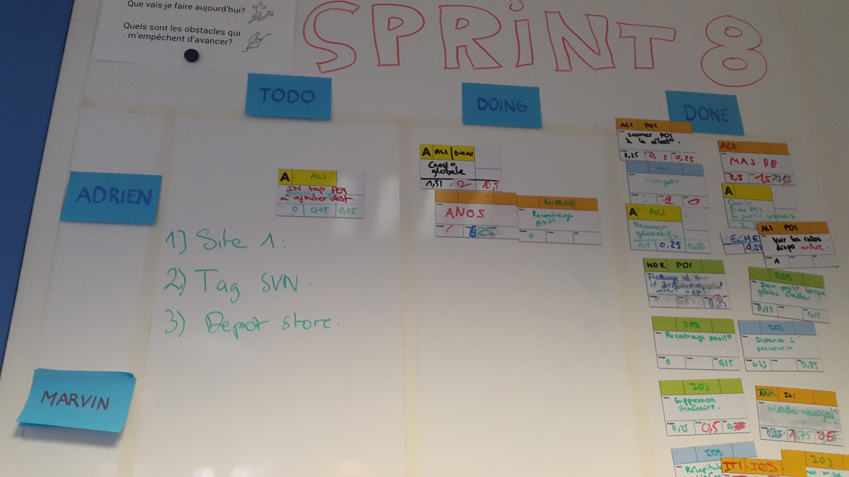
Figure 11- Tableau des tâches

Avant chaque sprint, le temps estimé est affiché pour chaque tâche, c’est l’étape du chiffrage. Cette étape permet d’estimer une date de livraison et de lancer des alertes en cas de surconsommation du temps sur une tâche. Pour le développement de la version 2, nous nous sommes rapidement rendu compte que j’aurai du mal à respecter le planning, car je dépassais le chiffrage de pratiquement toutes les tâches. Ce dépassement était du à mon inexpérience en terme de développement iOS, mais également au fait que je découvrais des bouts de code tous les jours. En effet, il m’a fallu beaucoup de temps pour prendre l’application et ses codes sources en mains. Cette application est assez complexe et le code source que j’ai récupéré n’était pas forcément bien adapté pour être repris et compris rapidement. C’est durant cette période que l’équipe a fait appel à un autre développeur iOS, Jérémy GREFFIN, pour que l’on avance plus vite ensemble. Cette collaboration au quotidien s’est très bien passée et j’ai appris beaucoup de chose de Jérémy, qui est un développeur confirmé.

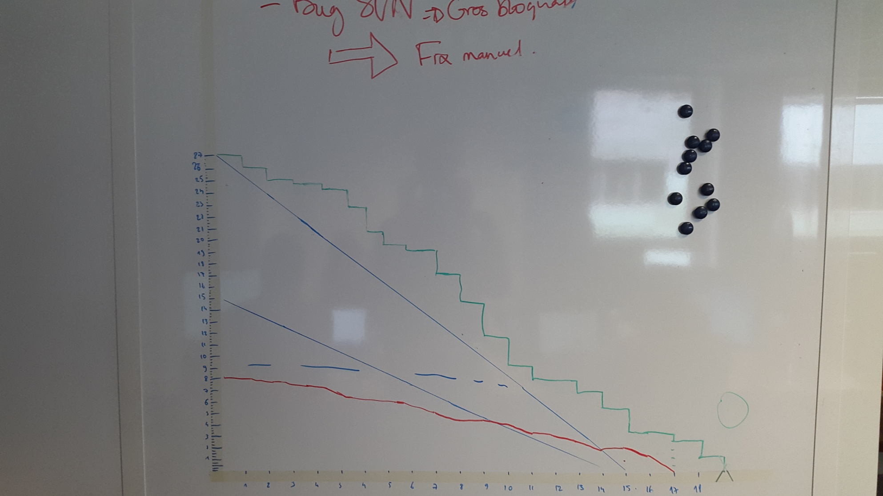
Figure 12- Burn Down Chart Sprint V2
Sur le diagramme ci-dessus, on peut voir plusieurs courbes. L’axe des ordonnées correspond au RAF exprimé en jours, qui était donc de 27 jours pour le flux iOS au début du sprint. L’axe des abscisses correspond aux véritables jours du planning. Les deux lignes bleues représentent l’objectif à atteindre. Le flux Android (ligne diagonale bleue du dessous) devait ainsi faire tenir 15 jours de développement chiffrés en 15 jours réels. En revanche on peut constater que le flux iOS (ligne diagonale bleue du dessus) devait faire tenir 27 jours de développement chiffrés en 15 jours réels, c’est pourquoi l’aide d’un second développeur m’a été indispensable. On peut constater sur la courbe verte qu’en un jour réel nous arrivions à faire passer parfois trois jours de développement chiffrés. L’application iOS (courbe verte) a donc logiquement avancé beaucoup plus vite que l’application Android (courbe rouge) durant cette période. La différence initiale entre les deux chiffrages vient du fait que l’application iOS était de base un peu en retard sur l’application Android, et surtout car les chiffrages ont été adaptés pour moi, c'est-à-dire un développeur iOS débutant. En effet, à niveau de compétences égal, le temps de développement moyen entre les deux plateformes est très souvent semblable. Au final, on peut constater que les deux flux ont surconsommés le temps imparti (de 2 jours pour Android et de 4 jours pour iOS), ce qui a entrainé un décalage de la livraison finale. Cette surconsommation peut avoir deux raisons : soit les tâches de développement ont été sous-chiffrées, c'est-à-dire qu’on a sous-évalué le temps imparti pour chaque tâche ; soit les développeurs n’ont pas été assez efficaces et cela peut avoir plusieurs raisons (mauvaise organisation, compétences ou motivation trop faibles…).
La phase de correctifs a également durée relativement longtemps, quasiment deux fois plus que le sprint de développement. Ceci peut s’expliquer par la présence de beaucoup d’anomalies remontées en internes (par les testeurs Capgemini) et en externes (par les testeurs coté client), mais aussi des changements incessants des spécifications par le client. Ici c’est la méthode Agile utilisée qui permet une grande souplesse au client dans ses choix fonctionnels, mais qui peut chambouler beaucoup de choses du coté des développeurs. J’entrerai plus en détail sur cette phase de correctifs dans la partie suivante sur la version 3.

Développement de la version 3 et correctifs
Cette partie traite du déroulement de la phase « version 3 », avec le sprint de développement et la phase de correction associée.

Phase de pré sprint
Ayant pris mes marques sur l’application après le développement et la livraison de la version 2, j’ai pu participer aux travaux de « pré-sprint ». Dans un premier temps, Ophélie PETIT a discuté avec le client afin de comprendre ses besoins. A partir de là, elle a pu réaliser et proposer plusieurs maquettes au client. Mon rôle était à ce moment-là d’avoir un regard sur les maquettes, afin de valider ou non la faisabilité des écrans proposés, et ce dans un temps raisonnable. Une fois les écrans validés par le client, Ophélie PETIT a listé les différentes tâches du sprint et on m’a alors confié le chiffrage de ces tâches (pour la partie iOS, Adrien LIOTARD ayant fait la même chose pour Android). Ce chiffrage a permis à Pascal BOENNEC d’établir un planning de sprint, et surtout un budget à proposer et facturer au client.
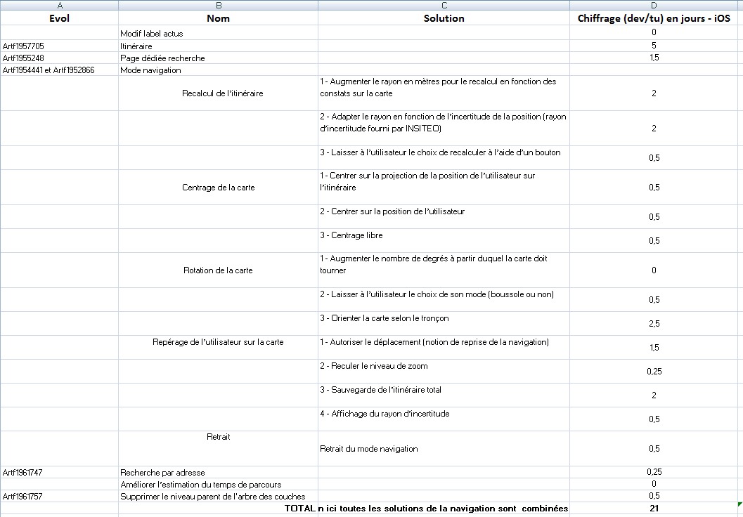
Figure 13- Chiffrage Sprint v3
La figure 8 expose le chiffrage que j’ai réalisé. Cinq évolutions étaient demandées par le client, il a donc fallu allouer un nombre de jours (colonne D) pour le développement et les tests unitaires pour chacune de ces évolutions.
On peut voir ici que plusieurs solutions ont été proposées pour l’évolution « mode navigation ». Ces solutions pouvaient être combinées ou non, pour trouver un juste milieu entre le coût de développement et la réponse au besoin du client.

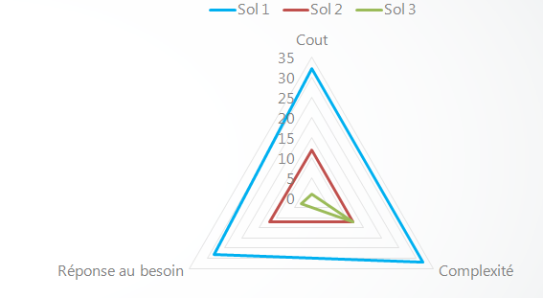
Figure 14- Comparaison de solutions
Nous avons alors réalisé un graphique (figure 9) pour expliquer les avantages et inconvénients de chaque solution, afin que le client choisisse la plus adaptée à ses contraintes.

Fonctionnalités implémentées
La plus grosse évolution a porté sur la refonte du système d’itinéraire. Attention seule l’interface et les enchainements d’écrans ont changé, le moteur de calcul d’itinéraire est resté le même. La maquette ci-dessous décrit les étapes de cette évolution.
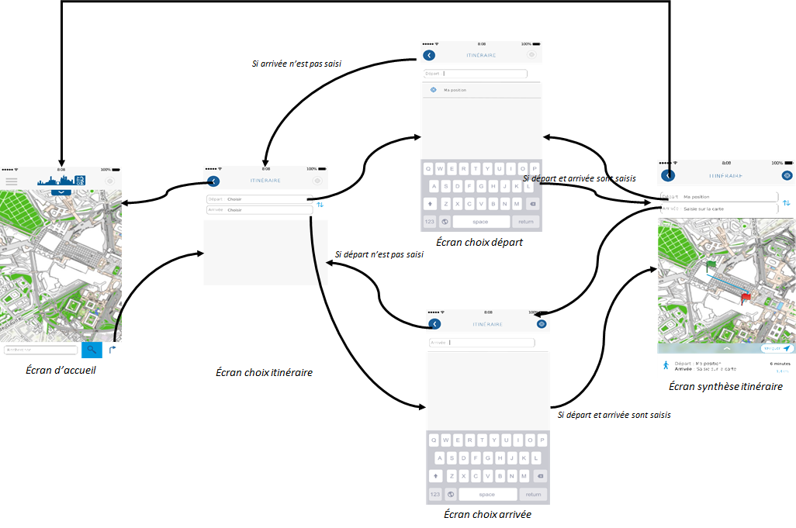
Figure 15- Maquette Refonte du module itinéraire

Cette tâche m’a demandé beaucoup de travail, car elle a nécessité de rajouter et de changer énormément de contraintes dans le code. Une contrainte correspond à une règle qui dicte l’affichage d’un élément graphique par rapport à un autre.
En plus de l’enchainement des écrans, plusieurs règles de gestion ont été instaurées, comme celle décrite par la figure 11 ci-dessous. Lors de la saisie du départ, une cellule pré-remplie permet à l’utilisateur de choisir sa position courante en tant que départ de l’itinéraire.
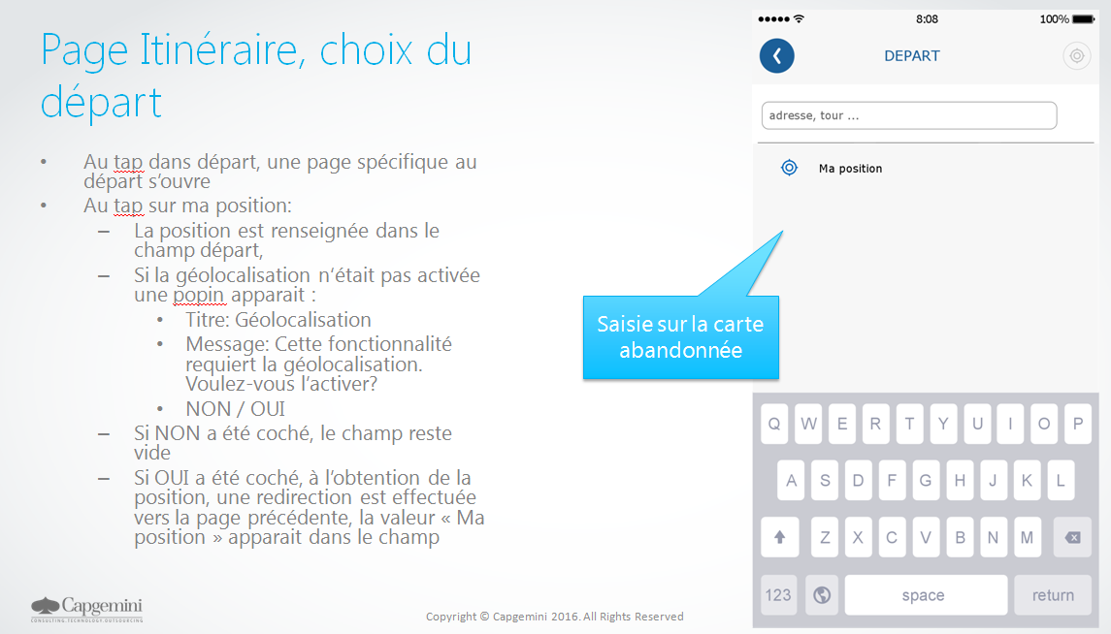
Figure 16- Choix du départ de l'itinéraire

J’ai également réalisé d’autres évolutions, que je présenterai en détails durant la démonstration :
- Création d’une page dédiée pour la recherche
- Modification du mode navigation
- Affichage du rayon d’incertitude de la position géolocalisée (valeur renvoyée par le service Insitéo de géolocalisation)
- Permettre une recherche par adresse
- Modification du niveau parent de l’arbre des catégories de POIs

En conclusion, ce sprint de développement s’est mieux déroulé que le précédent car j’ai réussi à tenir le chiffrage que j’avais réalisé, en me passant de plus en plus de l’aide de Cédric ROBERT.

Phase de correctifs
Dans cette partie je vais détailler le déroulement de la phase de correctifs, qui a duré plus de temps que le sprint de développement, soit 20 jours.
Les anomalies sont remontées dans un premier temps par les testeurs de Capgemini. C’est souvent Ophélie PETIT qui a occupé ce rôle pendant le projet. Elle avait au préalable écrit un plan de test qu’elle déroulait à la main lors d’une livraison interne. Tout comme les spécifications, ce plan de test est amené à évoluer au fur et à mesure du projet. Il est saisi dans l’application HP ALM (Application Lifecycle Management), qui permet de suivre le déroulement des tests. Lorsqu’une anomalie est découverte, elle est saisie dans un tracker interne qui est intégré dans un outil de travail collaboratif nommé Collabnet TeamForge. L’anomalie doit être assignée au bon développeur pour qu’il puisse l’analyser puis la corriger, elle doit aussi avoir un scénario précis pour être reproduite, et on doit lui affecter une priorité/gravité pour déterminer l’ordre des corrections à apporter.
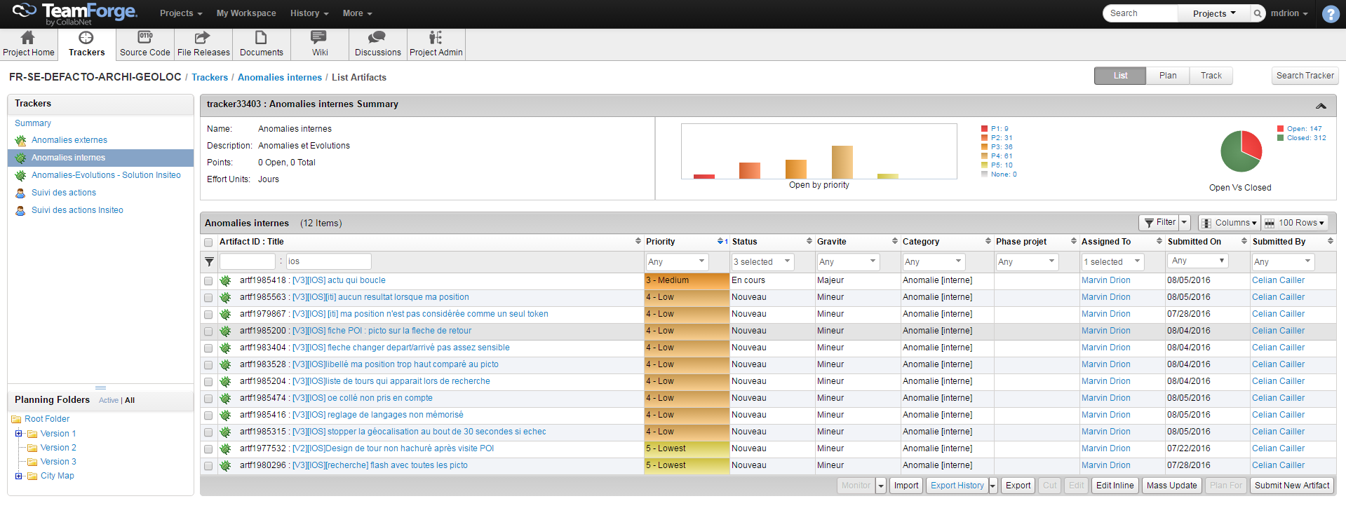
Figure 17- Tracker anomalies internes

Le code couleur me permet de savoir quelle anomalie je dois traiter en priorité. Le statut de l’anomalie est également très important. Il en existe plusieurs : nouveau, en cours, traité, livré interne, validé, en attente…
Quand une anomalie vient d’être déclarée, elle a le statut « nouveau ». Lorsque je commence à travailler dessus, je la passe à en cours. Une fois que j’ai réussi à la corriger, je lui affecte le statut « traitée ». Lorsque j’ai traité plusieurs anomalies, je livre une version de l’application en interne (et je passe ainsi le statut de toutes les anomalies traitées à « livré interne »), pour qu’Ophélie PETIT valide (ou rejette) la correction que j’ai apporté.
Nous disposons également d’un tracker externe, dans lequel les anomalies sont remontées uniquement par le client. Ces anomalies sont ainsi à traiter en priorité.

Conclusion
Cette conclusion revient sur les enjeux et les objectifs de cette mission de production à fort impact client.
L’objectif principal pour moi a été de prendre en main une application iOS existante, d’en comprendre son fonctionnement et ses codes sources. Les premiers développements n’ont pas été faciles, ce qui peut s’expliquer par mon inexpérience sur la technologie iOS et développement mobile en général. Néanmoins, j’ai pu répondre aux besoins fonctionnels du client et à l’objectif de respect des plannings.
La livraison de la version 3 au client est finalement prévue à cette semaine (vers le 1er septembre), pour une mise en production (sur les stores) courant du mois de septembre. La collaboration entre Capgemini et Defacto se poursuivra dans une phase de TMA, pour corriger les éventuelles anomalies détectées par les utilisateurs.
Cette mission a été très enrichissante aussi bien d’un point de vue technique que d’un point de vue organisationnel. J’ai acquis énormément de connaissances de chacun des membres de l’équipe projet.

Planning de l’année
La figure ci-dessous expose le macro-planning de cette année de contrat de professionnalisation au sein de Capgemini, pour permettre de resituer dans le temps chacune de mes missions.

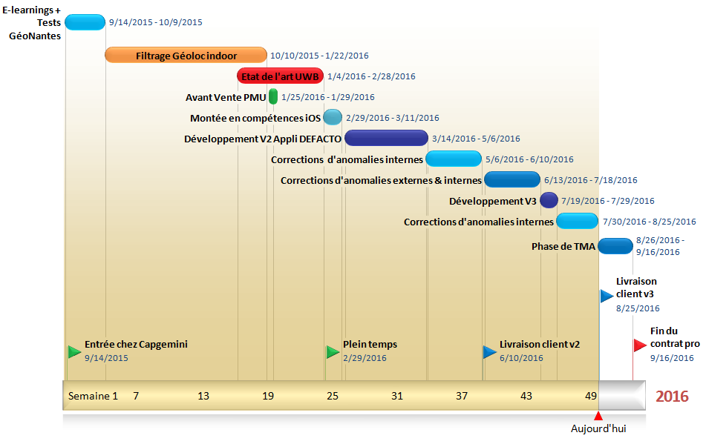
Figure 18 - Macro planning de l'année - Gantt

Conclusion
Après une année passée en contrat de professionnalisation, je fais ici un bilan sur mes missions effectuées dans le Cluster GIS de Capgemini Nantes.
Je commencerais par une synthèse du travail effectué avant de conclure sur l’année et ma formation d’ingénieur en informatique spécialisé dans la gestion des contenus numériques.

Des missions variées alliant recherche et production
A travers cette année chez Capgemini en contrat de professionnalisation, j’ai pu travailler sur de nombreuses missions différentes. Les deux travaux de recherche, sur les filtrages adaptés à la géolocalisation et sur la technologie UWB, m’ont permis de travailler en autonomie et d’acquérir de fortes connaissances sur les technologies de géolocalisation, ce qui m’a aidé par la suite au sein du cluster SIG. Le projet mobile Defacto m’a permis de travailler à la fois en autonomie et en équipe, avec une rigueur importante sur la gestion de projets. J’ai énormément appris, que ce soit au niveau technique avec la découverte du développement mobile iOS, qu’au niveau gestion de projet. Ce projet m’a confronté à la réalité opérationnelle d’un projet ayant des contraintes fortes et changeantes. De façon globale, je pense avoir rempli les différentes missions qui m’ont été confiées.

Un bilan positif d’un point de vue scolaire et professionnel
Cette année s’est bien déroulée, malgré une lourde charge de travail à une période de l’année dû à la combinaison des projets écoles et des projets Capgemini. Néanmoins, je ne regrette absolument pas ce choix, c’est pour moi l’expérience la plus formatrice que j’ai réalisée dans ma vie étudiante. Une entreprise comme Capgemini a pour moi un avantage énorme : j’ai pu rencontrer des gens et des profils très différents au cours de mes missions, ce qui fut très enrichissant.

Des ambitions d’évolution vers le management
Ce contrat de professionnalisation s’étant bien passé, Capgemini m’a fait une proposition d’embauche. Je pense qu’il s’agit d’un véritable atout de commencer ma carrière dans une société de services, car cela permet de toucher à de nombreux projets et de nombreuses technologies, et d’acquérir ainsi des compétences solides. Capgemini fournit un cadre et des méthodes de travail précises, qui n’ont fait qu’améliorer la rigueur dans mon travail au quotidien. Je pense également qu’une société de services, et en particulier Capgemini, peut offrir des opportunités pour évoluer rapidement, d’autant plus que je bénéficie d’une formation d’ingénieur informatique plutôt généraliste, ce qui pourra me permettre une adaptation facilitée à d’autres missions qui n’ont potentiellement rien à voir avec le SIG.
Cependant, et c’est l’inconvénient des sociétés de services, ma crainte est d’enchainer de petites missions avec des périodes d’intercontrat, c’est-à-dire des périodes sans être missionner sur un projet.
Néanmoins, j’ai accepté la proposition d’embauche de Capgemini pour continuer sur ma lancée. En tant que développeur, j’aurai le temps de voir s’ébaucher un plan de carrière mis en place par l’entreprise et moi-même, avec mon « Career Manager ». J’espère à long terme avoir accès à des missions à l’international, et la possibilité de me projeter dans le domaine qui m’intéresse le plus, la gestion de projets.

Liste des figures et des captures d’écrans
Figure 1 - Frise chronologique de l’histoire de Capgemini 9
Figure 2- Vue globale de l'architecture de l'application 24
Figure 3- Architecture applicative interne 26
Figure 4- Gestion des données et des mises à jour 27
Figure 5- Aperçu des écrans 30
Figure 6- Tableau des tâches 31
Figure 7- Burn Down Chart Sprint V2 32
Figure 8- Chiffrage Sprint v3 35
Figure 9- Comparaison de solutions 36
Figure 10- Maquette Refonte du module itinéraire 37
Figure 11- Choix du départ de l'itinéraire 38
Figure 12- Tracker d'anomalies internes 39
Figure 13- Etapes d'un filtrage particulaire 54
Figure 14- Schéma d'un modèle de Markov caché [9] 56
Figure 15 - Principe du filtrage de Kalman 59
Figure 16: Ultra Wide Band (source INRETS) 70
Figure 17- Two way ranging pour calcul du TOA [3] 72
Figure 18- Principe de la trilatération [2] 73

Annexes

Annexe 1 : Recherches filtrage adapté à la géolocalisation


Filtrage adapté à la géolocalisation indoor
Marvin DRION, Supervisé par Philippe DESRUES

Version 3.0, 16/02/2015

1 Introduction 48
2 Acquisition des données via Fingerprinting 49
3 Filtrage particulaire 52
3.1 Filtrage particulaire avec interactions 53
3.1.1 Algorithme de base 53
3.1.2 Analyse 55
3.2 Modèles de Markov cachés 55
3.2.1 Modèle d’état 56
3.2.2 Filtre bayésien 57
3.3 Méthodes de Monte-Carlo séquentielles Erreur ! Signet non défini.
3.4 Liste (non-exhaustive) de codes open-source 57
4 Filtres de Kalman 58
4.1 Filtre de Kalman original 58
4.2 Filtre de Kalman étendu (EKF) 61
4.3 Filtre de Kalman sans parfum (UKF) 62
4.4 Différence entre filtre particulaire et filtre de Kalman 63
4.5 Liste (non exhaustive) des codes open-sources 64

1 Introduction

Capgemini travaille actuellement sur des projets de géolocalisation indoor grâce à un logiciel de l’entreprise Insiteo. Ce logiciel est composé d’une application mobile, d’un back-office et d’une partie traitements qui contient les algorithmes de géolocalisation. Le but pour Capgemini à travers ce projet est de trouver comment fonctionne ces algorithmes de géolocalisation pour à termes se passer des services d’Insiteo, qui coûtent relativement cher.
Le projet porte sur de la géolocalisation indoor, le but est de géolocaliser précisément des personnes via leurs smartphones, en utilisant des mesures Bluetooth récupérées grâces à des balises Bluetooth disposés dans le bâtiment. Ces mesures Bluetooth renvoient des points de position grâce à une méthode de signature (fingerprinting), avec un taux important de dérivation, c’est à dire des points relativement mal placés du aux ricochets des ondes Bluetooth sur les murs notamment. Le but du projet est de choisir un filtre capable de sélectionner les positions cohérentes et d’enlever les positions dues au bruit. Ensuite, un algorithme de map matching permet de déterminer une trajectoire précise de l’individu dans les locaux étudiés.
Concrètement, le but est ainsi d’étudier, d’expérimenter puis de choisir le bon filtre à mettre en œuvre pour réduire considérablement les erreurs de positions et d’implémenter à terme cette solution, à priori sur une plateforme mobile.

2 Acquisition des données via Fingerprinting
On rappelle que dans ce projet la localisation se fait par ondes radio, et plus précisément par Bluetooth. Pour permettre cette géolocalisation, on peut y pratiquer plusieurs types de mesures (mesure de puissance, mesure temporelle, ou encore mesure angulaire). Dans notre contexte les données y sont mesurées par la puissance, via le RSSI (Receive Signal Strength indicator). Le RSSI est mesuré au niveau du récepteur. En partant de la connaissance de la puissance du signal reçu et celle du signal émis, il est possible de calculer la perte de propagation entre l’émetteur et le récepteur. En utilisant des modèles théoriques et empiriques, cette perte peut être traduite en une estimation de la distance.
Après avoir mesuré le RSSI, il faut appliquer une méthode de localisation : dans notre cas il serait logique d’utiliser la localisation « range based ». Les techniques « range-based» partent d’une évaluation de la distance entre l’émetteur et le récepteur radio, elles utilisent alors une mesure de la distance inter-nœud. Ces techniques-là exploitent généralement le RSSI et le calcul du temps de parcours. Ces mesures peuvent être transformées en distance : le temps de parcours est multiplié par la vitesse de propagation, un modèle est appliqué au RSSI. Ensuite, la trilatération ou des méthodes de calcul incluant les perturbations peuvent être appliquées. Pour la trilatération, chaque ancre (balise Bluetooth) mesure la puissance reçue du nœud mobile et, par le calcul de la distance (inversion de la formule du modèle), dessine un cercle autour de lui. Il suppose que le mobile se trouve sur la circonférence du cercle. Si le calcul des distances est exacte (c’est-à-dire le signal reçu n’est pas bruité et que le modèle appliqué est bon), compte tenu de trois balises, il est possible de déterminer la position du nœud mobile comme étant l’intersection des trois cercles. [1]
Mais ce système de localisation, basé sur un modèle pour calculer la distance à partir du RSSI, présente un inconvénient majeur. En effet, il faut connaître au préalable un nombre important de paramètres comme la puissance d’émission, la position et l’orientation de l’antenne, et enfin la constante d’atténuation qui varie selon le milieu et les conditions climatiques. Ainsi, la modélisation du RSSI par un modèle idéal tenant compte de tous ces problèmes est très difficile. Elle aboutirait à un modèle très complexe qui risque de ne pas permettre la localisation de notre cible en temps réel. En effet, les algorithmes basés sur un tel modèle ont besoin d’une capacité de calcul importante et leur temps d’exécution est relativement long.
Le Fingerprinting est l’une des techniques de localisation les plus courantes pour l’environnement indoor. Elle consiste à utiliser des données brutes provenant d’une base de données qui, elle, est sauvegardée au niveau d’une station de base, afin de déterminer la localisation d’un équipement mobile. L’avantage de cette technique consiste en l’utilisation de données brutes ce qui permet de tenir compte de tous les phénomènes modifiant le signal RSSI comme la réflexion, la transmission, le multi chemin, etc. sans contraintes par les limites d’un modèle théorique. Cette technique requiert une étape de calibration hors-ligne. La zone considérée est décomposée selon une grille. Pour chaque point de cette grille, la valeur de RSSI relative à chaque capteur est enregistrée et sauvegardée dans une base de données. Pour que la base de données soit plus riche en termes d’informations, à chaque position plusieurs valeurs de RSSI sont enregistrées pour tenir compte de la variation temporelle du signal.
L’objectif principal de la localisation Indoor est le positionnement d’une cible dans une zone non couverte par le signal GPS. A un stade plus avancé vient le suivi de la trajectoire d’un mobile. D’une manière « aveugle », la poursuite d’un mobile peut être considérée comme une suite de positions à localiser d’une façon indépendante. Une telle approche est très influencée par le bruit des capteurs, les mesures aberrantes, la fiabilité des équipements et d’autres éléments qui viennent parasiter les informations de localisation. Il n’est donc pas surprenant de trouver de nombreux résultats anormaux qui entrent en contradiction avec la dynamique du système (la trajectoire globale de la cible).
C’est la que j’interviens. Mon but est de filtrer ces mesures pour pouvoir garder que les mesures pertinentes, correspondantes à la trajectoire réelle de la cible dans le bâtiment. Deux types de filtres ont été envisagés : les filtres particulaires et les filtres de Kalman. Un état de l’art sur ces deux méthodes de filtrage sur les données doit être réalisé (dans le cas général d’abord, puis adapté à la géolocalisation), afin de choisir puis d’implémenter ce filtrage sur les mesures fournies.

3 Filtrage particulaire
Les filtres bayésiens sont divisés en deux grandes familles : les filtres de Kalman (et leurs extensions), et les filtres particulaire (et leurs extensions).
Le filtrage particulaire est utilisé dans de nombreux domaines relevant des sciences et techniques de l’information et de la communication, ou des sciences de l’ingénieur (localisation, navigation, poursuite, vision, robotique …). Il s’agit d’une méthode de simulation séquentielle, de type Monte-Carlo, c’est à dire une méthode dans laquelle des particules explorent l’espace d’état, en évoluant de manière indépendante, puis interagissent sous l’effet d’un mécanisme de sélection qui concentre automatiquement les particules dans les régions d’intérêts de l’espace étudié.
Ces techniques de filtrage étant assez lourdes en termes de calculs, et risquent de faire perdre l’adaptation en temps réel du système. Mais avec l’évolution des moyens informatiques et l’augmentation de la puissance de calcul des ordinateurs, ces filtres sont devenus très populaires et sont introduits dans des applications pratiques dont, typiquement, le suivi du trajet d’une cible.
Le filtrage particulaire est une réalisation numérique du filtre bayésien. Le filtre bayésien consiste à estimer séquentiellement la densité de probabilité de vraisemblance entre l’état x du système et les observations z issues des différents capteurs. On se basera ainsi sur l’état précédent du système pour établir un modèle de prédiction de l’état suivant (la position suivante de la cible). Cette densité de probabilité p(x|z) est difficile à déterminer. Ainsi, l’estimation bayésienne récursive est divisée en trois étapes : la prédiction, la mise à jour et l’estimation. [2]
Plusieurs approches pour les filtres particulaires sont proposées et listées dans la review citée [3]. La lecture de cette review m’a permis d’avoir une liste de méthodes pour le filtrage particulaire.

3.1 Filtrage particulaire avec interactions
La méthode présentée dans cette section est le filtrage particulaire de base, appelée filtrage particulaire avec interactions ou encore bootstrap filter.
L’idée de base est d’approximer la probabilité de vraisemblance p(xk|zk) par un ensemble fini de N particules xi (i=1: : : N). A chaque particule, un poids est associé. Ce poids représente la probabilité que la particule figure dans cette position de l’espace. Les échantillons discrets sont obtenus par simulation selon un modèle d’importance

3.1.1 Algorithme de base
L’idée de base est d’approximer la probabilité de vraisemblance p(xk|zk) par un ensemble fini de N particules xi (i=1: : : N). A chaque particule, un poids est associé. Ce poids représente la probabilité que la particule figure dans cette position de l’espace. Les échantillons discrets sont obtenus par simulation selon un modèle d’importance. Les étapes d’un filtrage particulaire sont décrites ci-dessous :

- Mutation : Entre deux observations, les particules explorent l’espace de recherche de façon indépendante en reproduisant le comportement de l’état caché (état réel de la cible) en suivant le modéle à-priori.
- Pondération : La mise à jour des poids des particules est basée sur la vraisemblance entre les mesures issues des capteurs et les différentes particules représentant l’état du système. C’est ce qu’on appelle la fonction de vraisemblance qui affecte à chaque particule un poids proportionnel à la valeur calculée. Pour réduire l’effet des mesures aberrantes, le poids de la particule à un instant k est pris comme fonction du poids à l’instant précédent k-1.
- Sélection : L’état est modélisé par un nuage de particules, dont chacune possède un poids qui reflète la probabilité d’existence de la cible dans cette position. En fonction de leur poids, les particules sont éliminées ou multipliées, c’est à dire que plus les particules ont un poids élevé (et donc une forte vraisemblance), plus elles auront de particules dites “descendantes” à la prochaine itération.
- Ré-échantillonnage des particules : Le ré-échantillonnage est une étape à ne pas négliger dans le filtrage particulaire afin d’éviter la dégénérescence des particules : à l’issue d’une itération (redistribution des particules), les descendants d’une particule qui a été multipliée occupent toutes la même position. Si la transition suivante est faiblement bruitée, la capacité d’exploration d’état va être fortement diminuée, et l’algorithme aura de moins bons résultats. Plusieurs algorithmes de ré-échantillonnage existent et sont décrits dans des papiers scientifiques. [4] [5]

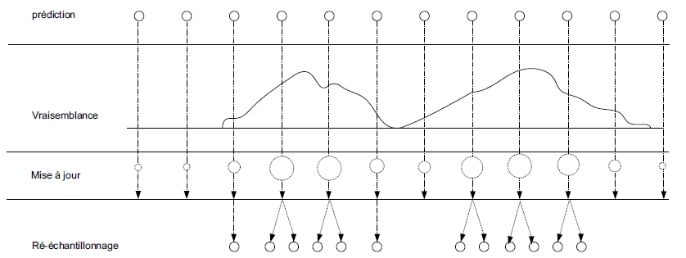
Le schéma ci-dessous montre le fonctionnement de l’algorithme :
Figure 19- Etapes d'un filtrage particulaire

“

3.1.2 Analyse
L’algorithme décrit ci-dessus effectue la redistribution des particules de manière aveugle : une population de particules est proposée après l’étape initiale de mutation, et c’est à l'algorithme de valider ou d’invalider chacune des particules proposées, au vu de son adéquation à la nouvelle observation. La fonction de vraisemblance étant très localisée, il peut arriver qu’aucune des particules proposées à l’issue de l’étape de mutation ne convienne. Idéalement, il faudrait pouvoir forcer le mécanisme de mutation à proposer des particules dans des régions de forte vraisemblance, c’est–à–dire effectuer la redistribution de manière guidée par la nouvelle observation. Plusieurs méthodes ont été proposées : prior editing [6], auxiliary particle filter [7], annealed importance sampling [8], bridging densities [5]. Je n’ai regardé que succinctement les méthodes citées précédemment, du fait que nous n’en aurons probablement pas besoin, du moins pas tout de suite.

3.2 Modèles de Markov cachés

Les modèles de Markov cachés (MMC) sont des outils statistiques permettant de modéliser des phénomènes stochastiques (aléatoires) complexes. Les MMC sont utilisés dans de nombreux domaines tels que la reconnaissance et la synthèse de la parole, la biologie, l'ordonnancement, l'indexation de documents, la reconnaissance d'images, la prédiction de séries temporelles, ... [9].

3.2.1 Modèle d’état
Un modèle de Markov cachés stationnaires et du premier ordre (MMC) correspond à la modélisation de deux processus stochastiques : un processus caché du type modèle de Markov homogène et un processus observé dépendant des états du processus caché.
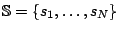
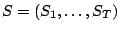
Soit l'ensemble des états cachés du système. Soit
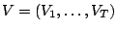
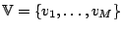
un -uple de v. a. définies sur . Soit l'ensemble des observations du système. Soit un-uple de variables aléatoires définies sur . Un modèle de Markov caché est alors défini par les probabilités suivantes :
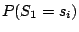
- les probabilités d'initialisation des états cachés :
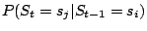
- les probabilités de transition entre états cachés :
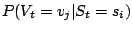
- les probabilités des observations dans chaque état caché :
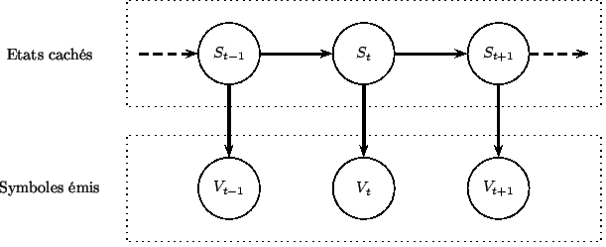
Figure 20- Schéma d'un modèle de Markov caché [9]

3.2.2 Filtre bayésien

L’avantage majeur des modèles de Markov cachés est qu’il est très simple de développer les algorithmes associés, à base de systèmes de particules en interaction.
L’objectif du filtre bayésien est l’estimation récursive de l’état caché {St} au vu des observations (V0, … , Vt). La mise en œuvre du filtre bayésien est décrite en détail dans la review [3], mais le principe est le suivant :
- Une étape de prédiction : Entre l’instant t-1 et l’instant t, on utilise :
  - l’information disponible sur l’état caché St,
  - et le modèle a priori

- Une étape de correction : A l’instant t, une nouvelle observation Vt est disponible, on utilise alors :
  - L’information a priori sur l’état caché St,
  - Et la fonction de vraisemblance
pour corriger l’information sur l’état caché St à l’aide de la formule de Bayes. [3]

3.3 Liste (non-exhaustive) de codes open-source
Type de Filtre | Langage de programmation | Lien
Particulaire | Python (via Linux) | https://github.com/strohel/PyBayes
Particulaire (très complet) | Python (via Linux) | https://github.com/jerkern/pyParticleEst
Particulaire | C++ | https://github.com/mrquincle/particlefilter
Particulaire (+Kalman) | C++ | http://bayesclasses.sourceforge.net/Bayes++.html
Particulaire (+Kalman) | C++ | http://www.orocos.org/bfl
Particulaire | C++ | http://libbi.org/index.html

Une simulation graphique pour comprendre le filtre particulaire:
https://www.cs.utexas.edu/~teammco/misc/particle_filter/

4 Filtres de Kalman
Le filtrage de Kalman est l’autre grande approche de filtrage bayésien. Il est également doté d’extensions qui peuvent être plus efficace que l’algorithme original, en fonction des circonstances de l’environnement étudié.

4.1 Filtre de Kalman original
C’est un outil puissant et simple à mettre en œuvre. Il combine de manière optimale des informations provenant de lois régissant le système, avec des données provenant du monde réel par l’intermédiaire de capteurs.

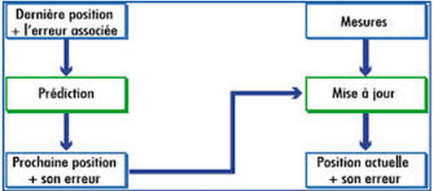
Figure 21 - Principe du filtrage de Kalman

Du point de vue de l’estimation Bayésienne, on désire obtenir un filtre qui propagera les densités de probabilités conditionnelles des quantités à estimer, suivant les données reçues en provenance des instruments de mesure.
Le filtre de Kalman se base sur la propagation de densités de probabilités au cours du temps avec comme limitation que le système se modélise sous une forme linéaire et qu’il soit soumis à des bruits gaussiens. [10]
Suivant ces deux contraintes, le filtre de Kalman est le meilleur filtre pour estimer l’état du système. Il est possible de réduire certaines des contraintes comme celle que les bruits doivent être gaussiens. Si cette condition n’est pas satisfaite, dans ce cas le filtre de Kalman est considéré comme le meilleur filtre (dans le sens de la variance minimum de l’erreur) parmi les filtres linéaires non biaisés. Cependant, prendre ces deux hypothèses est réaliste dans bon nombre d’applications.
L'état du filtre est représenté par 2 variables :
- , l'estimation de l'état à l'instant k;
- , La matrice de covariance de l'erreur (une mesure de la précision de l'état estimé).
Le filtre de Kalman possède donc deux phases distinctes, la prédiction et la mise à jour. Durant la première phase, les états à estimer et la covariance de l’erreur sont prédis.
(état prédit)
(estimation prédite de la covariance)
avec
- : matrice qui relie l'état précédent k-1 à l'état actuel k
- : entrée de commande
- : matrice qui relie l'entrée de commande u à l'état x
- : matrice d'estimation a priori de la covariance de l'erreur
- : matrice de covariance du bruit
Durant la mise à jour, la prédiction est comparée et corrigée par l’erreur entre les sorties estimées et les mesures. Cette correction est pondérée par le gain de Kalman qui se calque à partir de la variance des signaux de mesure et du modèle. Si peu de confiance est accordée à un capteur (grande variance de ses signaux), ce capteur influencera peu l’estimation.
(innovation)
(covariance de l'innovation)
(gain de Kalman optimal)
(état mis à jour)
(covariance mise à jour)
avec
- : observation à l'instant k
- : matrice qui relie l'état à la mesure
- : matrice d'estimation a posteriori de la covariance de l'erreur
- : matrice de covariance du bruit de mesure
- : matrice identité aux dimensions adéquates [11]
La formule de la mise à jour de la covariance est valide uniquement pour un gain de Kalman optimal. L'utilisation d'autres valeurs de gains nécessite des formules plus complexes.
Le filtre de Kalman a pour inconvénient d’être limité aux systèmes linéaires. Cependant, la majorité des applications du filtre de Kalman fait intervenir des équations non linéaires. On remédie alors ce problème en linéarisant localement le modèle de filtrage autour d’une solution approchée. Cette extension est connue sous le nom de filtre de Kalman étendu.

4.2 Filtre de Kalman étendu (EKF)

C’est la version non-linéaire du filtre de Kalman. Globalement, le filtre de Kalman étendu est amené à être utilisé lorsque le système étudié est non-linéaire.
Afin de prendre en compte les non linéarités associées à la dynamique et aux mesures, à chaque pas de temps on va mettre à jour les matrices de dynamique (matrice jacobienne).
- Phase d’initialisation, identique au cas linéaire. Les variances des différentes matrices ne dépendant que des capteurs, de la connaissance de la dynamique et de l’erreur initiale, elles sont fixées par le problème.
- Phase de prédiction, mise à jour par intégration de la dynamique non linéaire de l’état et grâce au linéarisé de la matrice de covariance de l’erreur.
- Phase d’estimation, mise à jour par recalage en utilisant le linéarisé de la matrice de mesures de l’état et de la matrice de covariance de l’erreur. [12]

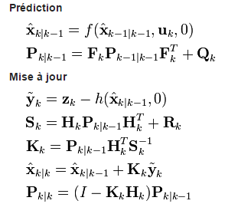[11]
Cette méthode diverge cependant en cas de forte non-linéarité.
4.3 Filtre de Kalman sans parfum (UKF)

Le filtre de Kalman sans parfum (UKF) est une amélioration plutôt récente du filtre de Kalman étendu (EKF).
Le filtre de Kalman sans parfum - Unscented Kalman Filter (UKF) en anglais - a été introduit par Julier et Uhlmann [13] afin d’éviter l’étape de linéarisation de l’EKF qui peut poser des problèmes numériques lorsque l’on souhaite calculer les jacobiennes du modèles. L’UKF fonctionne en calculant successivement la moyenne et la covariance a posteriori de l’état à l’aide d’un nombre fini d’échantillons, appelés sigma-points caractéristiques de la loi conditionnelle. Le calcul des sigmas points se fait grâce à une transformation sans parfum (Unscented Transformation) qui permet de calculer les moments d’une variable aléatoire Y ayant subi une transformation non linéaire sous la forme Y = g(X).
L’algorithme détaillé (relativement long) est disponible via la référence [14].
Dans la plupart des applications, il a été observé que l’UKF permet d’estimer l’état du système avec plus de précision que l’EKF [13] avec un gain en robustesse appréciable. De plus, il ne nécessite pas de linéarisation du modèle, ce qui rend son implémentation plus simple que celle de l’EKF. Cependant son application se limite aux applications où la loi conditionnelle p(xk | y0:k) est monomodale. [14]

4.4 Différence entre filtre particulaire et filtre de Kalman

Dans un système linéaire avec du bruit gaussien, le filtre de Kalman est optimal. Dans un système non linéaire, le filtre de Kalman peut être utilisé pour de l’estimation d’état, mais le filtre particulaire devrait donner de meilleurs résultats avec cependant un effort de calcul supplémentaire. Dans un système doté d'un bruit non gaussien, le filtre de Kalman est le filtre linéaire optimal, mais encore une fois le filtre à particules peut obtenir de meilleurs résultats. Le filtre de Kalman sans parfum (UKF) fournit une balance entre les coûts de calculs faibles du filtre de Kalman et les hautes performances du filtre particulaire.
Le filtre particulaire a des similarités avec l’UKF : il transforme un ensemble de points via des équations non-linéaires connues et combine les résultats pour la moyenne et la covariance de l’état. Cependant, dans le filtrage particulaire les points sont choisis de manière aléatoire, alors que l’UKF choisit les points grâce à un algorithme spécifique. De ce fait, le nombre de points utilisés dans un filtre particulaire doit généralement être beaucoup plus important que le nombre de points dans l’UKF. Une autre différence entre les deux est que l’erreur d’estimation dans l’UKF ne converge pas vers zéro, alors que l’erreur d’estimation du filtrage particulaire converge vers zéro, vu que le nombre de particules tend vers l’infini. [15]

4.5 Liste (non exhaustive) des codes open-sources
Type de Filtre | Langage de programmation | Lien
Kalman | Python | https://pykalman.github.io/
Kalman | Python | https://github.com/balzer82/Kalman
Kalman | Java | https://commons.apache.org/proper/commons-math/apidocs/org/apache/commons/math3/filter/KalmanFilter.html
Kalman étendu EKF | Python | https://github.com/balzer82/Kalman
Kalman étendu EKF | C++ | http://sourceforge.net/projects/kalman/
Kalman étendu EKF | C++ | http://bayesclasses.sourceforge.net/Bayes++.html
Kalman étendu EKF | C++ | https://github.com/jeremyfix/easykf
Kalman étendu EKF | Matlab | http://becs.aalto.fi/en/research/bayes/ekfukf/
Kalman sans parfum UKF | Python | https://pykalman.github.io/
Kalman sans parfum UKF | Matlab | http://becs.aalto.fi/en/research/bayes/ekfukf/
Kalman sans parfum UKF | C++ | https://github.com/jeremyfix/easykf
Kalman sans parfum UKF | C++ ou C | https://github.com/sfwa/ukf/wiki

Une simulation graphique pour comprendre le filtre de Kalman : https://www.cs.utexas.edu/~teammco/misc/kalman_filter/
REFERENCES

[1] : Kalawoun J. (2002), Localisation Indoor à base d’un Réseau de Capteurs Sans Fil.
[2] : Diard, J., Bessiere, P., & Mazer, E. (2003). A survey of probabilistic models using the bayesian programming methodology as a unifying framework. (Part 5 : Recursive Bayesian Estimation)

[3] : LeGland, F. (2003, September). Filtrage particulaire. In Proceedings 19eme Colloque GRETSI sur le Traitement du Signal et des Images (Vol. 1, pp. 1-8).

[4] : Bolić, M., Djurić, P. M., & Hong, S. (2005). Resampling algorithms and architectures for distributed particle filters. Signal Processing, IEEE Transactions on, 53(7), 2442-2450.

[5] : Douc, R., & Cappé, O. (2005, September). Comparison of resampling schemes for particle filtering. In Image and Signal Processing and Analysis, 2005. ISPA 2005. Proceedings of the 4th International Symposium on (pp. 64-69). IEEE.

[6] : N. J. Gordon, D. J. Salmond, and A. F. M. Smith (1993). Novel approach to nonlinear / non–Gaussian Bayesian state estimation. IEE Proceedings, Part F, 140(2) :107–113..

[7] : Pitt, M. K., & Shephard, N. (1999). Analytic convergence rates and parameterization issues for the Gibbs sampler applied to state space models.Journal of Time Series Analysis, 20(1), 63-85.
[8] : Neal, R. M. (2001). Annealed importance sampling. Statistics and Computing,11(2), 125-139.

[9] : Université de Tours (2010).
http://hant.li.univ-tours.fr/webhant/index44f9.html?pageid=53

[10] : Kalman, R. E. (1960). A new approach to linear filtering and prediction problems. Journal of Fluids Engineering, 82(1), 35-45.

[11] : Filtre de Kalman (2015), Wikipédia.

[12] : Vissiere, D. (2010), Dynamique et Contrôle des Systèmes, Ensta-Paristech.

[13] : Julier, S. J., & Uhlmann, J. K. (1997, July). New extension of the Kalman filter to nonlinear systems. In AeroSense'97 (pp. 182-193). International Society for Optics and Photonics.

[14] : Murangira, A. (2014), Nouvelles approches en filtrage particulaire. Application au recalage de la navigation inertielle, UTT, H. S. E.

[15] : Simon, D. (2006). Optimal state estimation: Kalman, H infinity, and nonlinear approaches. John Wiley & Sons

Annexe 2 : Etat de l’art UWB

Géolocalisation indoor via technologie UWB
Marvin DRION, Supervisé par Philippe DESRUES

Version 1.0, 22/12/2015

1 Introduction 69
2 Caractéristiques de l’UWB 69
3 Principe de géolocalisation 71
3.1 Calcul de distance TOA 71
3.2 Trilatération 73
4 Mise en place : infrastructure 74
4.1 Infrastructure fixe 74
4.2 Emetteurs mobiles 74
5 Avantages et défauts connus 75
6 Les acteurs 75
6.1 BeSpoon 75
6.2 BlinkSight 76
6.3 Decawave 76
6.4 Autres Entreprises 77
6.5 Laboratoires de Recherche 77
7 Conclusion 77
8 Références 78

1 Introduction
Dans ce projet, le but est de pouvoir géolocaliser les caddies à l’intérieur d’un magasin type supermarché. La technique UWB (Ultra Wideband) est une technique de modulation radio qui est basée sur la transmission d'impulsions de très courte durée, souvent inférieure à la nanoseconde. Permettant une localisation centimétrique, cette technique UWB semble la mieux adaptée à l’objectif voulu. Cet état de l’art définit l’UWB et plus précisément ses applications pour de la géolocalisation indoor. Elle présente enfin les acteurs majeurs capables de fournir une telle solution à l’heure actuelle.

2 Caractéristiques de l’UWB
L’UWB est à classer dans les technologies radio d’étalement de spectre. En se limitant à un niveau d’énergie dissipée très bas, il est possible d’émettre un signal radio utilisable avec un spectre extrêmement large (balayant une gamme de fréquence étendue) sans pour autant perturber les autres utilisateurs des bandes de fréquences « traversées ». C’est ce que l’UWB met en œuvre et qui lui permet d’être autorisé pour des puissances inférieures à - 41dBm sur un étalement de spectre pouvant aller jusqu’à 1GHz sur une gamme de fréquence allant de 3,1 à 10,6 GHz (4,2 à 4,8 GHz en Europe).
Un large spectre et des fréquences élevées permettent d’avoir un débit de données important. Par contre, le faible niveau d’énergie limite son utilisation pour la transmission de données à une portée de quelques dizaines de mètres.
En revanche, ses caractéristiques radioélectriques lui confèrent des avantages dans le domaine de la géolocalisation où le faible niveau d’énergie n’est pas forcément un obstacle.

Technologie Radio :
On parlera ici uniquement de la technologie IR-UWB (Impulse Radio).
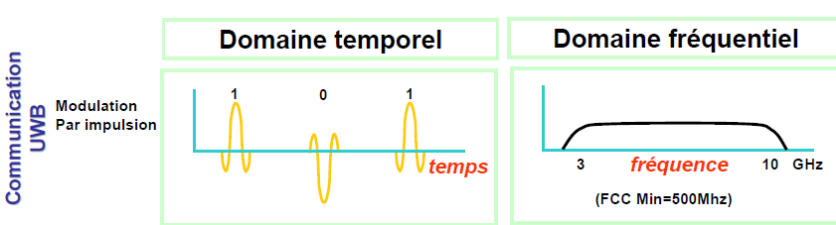
Figure 22: Ultra Wide Band (source INRETS)

Ce qui caractérise l’UWB en transmission est un débit élevé mais une portée réduite (débit > 100 Mbits mais se dégradant très vite entre 1 et 10 m). Ces caractéristiques ont cantonné pour l’instant son utilisation à des applications très spécifiques (réseaux sans fils haut-débit en environnement proche). Des tentatives d’utilisation de cette technologie pour le Wi-Fi ont donné lieu au standard 802.15.3a. Le standard ZigBee (domotique - 802.15.4a) est basé sur cette technologie.

La caractéristique qui nous intéresse pour la géolocalisation est sa caractéristique impulsionnelle qui fait penser à celle des radars (il est d’ailleurs à la base d’une technologie radar à courte portée). Cette caractéristique lui confère une bonne résistance vis-à-vis des perturbations observées généralement sur les systèmes radios en indoor et une excellente précision de la mesure temps de vol qu’il est possible d’effectuer. Il est notamment avéré que l’UWB est beaucoup moins sensible aux effets de fading dus aux multitrajets (du fait de la courte durée des impulsions, le phénomène d’ondes stationnaires n’a pas le temps de s’installer). Pour la géolocalisation, la faible portée des bornes ne semble pas forcément être un obstacle (cf dans la suite).
3 Principe de géolocalisation
La technologie UWB adaptée à la géolocalisation est mise en place de la façon suivante :
- C’est le mobile (ici le caddie) que l’on cherche à localiser qui est l’émetteur des ondes UWB. Ce mobile doit ainsi disposer d’un émetteur UWB.
- Les infrastructures fixes sont donc les récepteurs, plus précisément ce sont des balises UWB disposées un peu partout dans l’espace de géolocalisation.
Le mobile émet donc à intervalle très régulier des ondes UWB qui sont captés par les récepteurs les plus proches. Ces récepteurs vont pouvoir estimer une distance via le TOA (Time of Arrival), puis le système va déterminer la position du mobile via une trilatération. Ces deux concepts sont expliqués ci-après.

3.1 Calcul de distance TOA
La méthode de mesure du TOA estime le temps de vol (Time of Flight : TOF) du signal entre l’émetteur mobile et les récepteurs fixes pour estimer, par la suite, la distance qui sépare le mobile des balises. Cependant, afin d’éviter toute ambiguïté sur le calcul du TOF, deux solutions peuvent être envisagées. La première consiste en la synchronisation, du mobile et des récepteurs (les nœuds doivent avoir la même horloge), qui est, toutefois, une tâche lourde à assurer. Dans cette situation, l’onde effectue un aller simple entre l’émetteur et le récepteur. Dans ce cas, la distance, qui sépare le i^{ème} récepteur de la cible mobile, s’écrit comme suit : di = (ti − T0)c , où ti est l’instant d’arrivée de l’onde au niveau du i^{ème} récepteur et T0 est l’instant d’émission du signal. [1]

La deuxième solution, qui peut être adoptée pour éviter le problème de synchronisation, consiste en l’utilisation de protocoles de communication (exemple : le protocole Two-Way Ranging). Ce protocole, qui nécessite que tous les appareils (le mobile cible et les balises fixes) soient des émetteurs-récepteurs (transceivers), calcule le TOA après que l’onde est effectuée un aller retour entre le mobile et le(s) récepteur(s). [2]
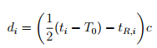
Dans ce cas, les distances s’écrivent comme suit : où ti et T0 sont définis dans l’équation précédente et t_{R,i} est le temps mis par le i^{ème} récepteur pour répondre à la requête de l’émetteur. En effet, pour avoir une localisation centimétrique, les chronomètres des différents appareils doivent être extrêmement précis (précision à la nanoseconde). Mais il se peut que les appareils n’aient pas exactement la même précision chronométrique, pour cela il est conseillé de renvoyer une deuxième onde « réponse » pour avoir une valeur certaine du temps de retour, comme expliqué dans la figure 2 ci-dessous. [2]
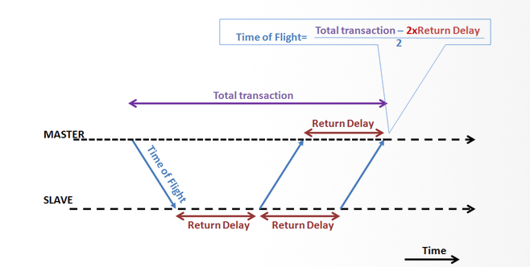
Figure 23- Two way ranging pour calcul du TOA [3]

3.2 Trilatération
Après avoir calculé les distances entre le mobile et les récepteurs les plus proches, on peut déterminer la géolocalisation de la cible, via une trilatération. La trilatération est une méthode de localisation relative d’un objet en utilisant les distances entre un minimum de trois nœuds de référence (NR). La figure suivante illustre le principe de la localisation par trilatération. En effet, soient (xi , yi) les coordonnées cartésiennes du i^{ème} NR et (x, y) les coordonnées de l’objet à localiser ou nœud mobile (NM). [2]

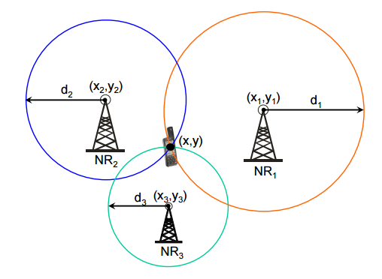
Figure 24- Principe de la trilatération [2]

4 Mise en place : infrastructure
Cette partie décrit l’infrastructure nécessaire à la mise en place d’un système de géolocalisation UWB.
4.1 Infrastructure fixe
Un système UWB nécessite une infrastructure fixe conséquente du fait de la faible portée des émetteurs/récepteurs, c'est-à-dire un nombre relativement important de balises à disposer dans l’espace voulu. Cependant cette limitation vaut surtout pour les applications de transmission. Dans le cas d’une application dédiée à la géolocalisation indoor, c’est plutôt la géométrie des bornes et l’architecture intérieure du bâtiment qui sera déterminante. Il s’agit la donc de répartir les balises UWB dans le bâtiment de façon intelligente et optimale.
On notera que grâce à ses caractéristiques radios, les signaux UWB sont très pénétrants (passage au travers des surfaces peu dense) et peuvent également être très directifs avec une antenne adaptée (cas des tunnels).

4.2 Emetteurs mobiles
Les cibles mobiles doivent ensuite être équipées d’un émetteur/récepteur mobile pour pouvoir envoyer des ondes aux balises disposées dans le lieu voulu.

5 Avantages et défauts connus
La technologie UWB est davantage destinée à une géolocalisation indoor, du fait de la faible portée des émissions des ondes UWB (bien que BeSpoon affirme avoir effectué des mesures de l’ordre du kilomètre [4]).
Cette technologie démontre de grandes qualités :
- de précision : 4 a 60 cm (3,7 cm chez BeSpoon)
- une faible consommation, la pile des émetteurs pouvant théoriquement durer des années
- une grande capacité à résister aux perturbations extérieures (interférence, masquages)

L’inconvénient majeur de cette technique réside dans le fait que pour obtenir une bonne précision, le système requiert une synchronisation extrêmement fine. [5]

6 Les acteurs
Cette partie décrit différentes organisations actrices de l’évolution de cette technologie.
6.1 BeSpoon
BeSpoon est une start-up française créée en 2010 et qui travaille en étroite collaboration avec le laboratoire de recherche CEA-Leti. Ce sont les premiers à avoir mis en place un système UWB dans un smartphone. Bien que commercialisé, le SpoonPhone n’est encore qu’un prototype et destiné à des utilisateurs expérimentés (développeurs). BeSpoon arrive théoriquement à une précision de 3,7 centimètres. [6]
D’après des vidéos d’expérimentations de BeSpoon, le SpoonPhone est effectivement capable de mesurer une distance entre le téléphone et une balise UWB très précisément.
BeSpoon a pour ambition à l’avenir d’introduire son système UWB dans de nombreux appareils électroniques.

6.2 BlinkSight
BlinkSight, inventeur et leader des IPS (indoor positionnning system) propose une solution de géolocalisation intelligente unique qui combine une localisation ultra précise (jusqu’à 10 cm) en temps réel et en 3D, une longue portée et une grande autonomie. Ultra mobile, elle est sans fil et s’installe très rapidement. Cette particularité la rend également adaptable à toutes les configurations d’installation.
La solution BlinkSight se compose d’éléments physiques (beacons, tags) mais également d’une suite logicielle qui permet de visualiser et d’exploiter les données recueillies. Elle s’appuie sur une technologie radio à impulsions qui garantit précision dans la mesure de temps de réponse et robustesse même dans des environnements industriels. [7]

6.3 Decawave
DecaWave est une société d’origine irlandaise qui développe des circuits intégrés, pour de la géolocalisation indoor et de la communication.
Reposant sur la technologie UWB, le ScenSor est compatible avec le standard IEEE 802.15.4a (aujourd’hui IEEE 802.15.4-2011), un standard qui a justement bénéficié des contributions de Michael McLaughlin, directeur technique de DecaWave. Selon la société, la très faible consommation du circuit garantit par ailleurs un fonctionnement sur pile de plusieurs années et facilite son utilisation dans des environnements alimentés par des mécanismes de récupération d’énergie ambiante. Le ScenSor DW1000 peut donc remplacer ou agir en coopération avec les technologies RFID ou Wi-Fi pour des applications de suivi d’objets à l’intérieur de bâtiments, là où les signaux GPS ne peuvent être captés.
Depuis sa création, DecaWave a pu lever plus de 12 millions d’euros pour développer et lancer la production en volume de son circuit Cmos UWB ScenSor. [8]
Leur solution DW1000 permet d’implémenter de la localisation indoor efficace, mise en valeur dans une vidéo de présentation [9]. On y voit notamment les applications que cette solution apporte au sein d’un supermarché.

6.4 Autres Entreprises
De nombreuses autres entreprises se lancent sur cette technologie UWB, qui semble une des mieux adaptée à la géolocalisation indoor, c’est ainsi un marché très porteur. On peut citer Zebra technologies, Ubisense ou encore Polestar. Enfin, des gros industriels du numérique s’y intéressent également, comme Samsung ou Nokia.
6.5 Laboratoires de Recherche
Plusieurs chercheurs travaillent également sur le développement de la technologie UWB. On peut citer l’Ultra Lab à l’université de Californie Sud, le laboratoire CEA Laboratoire d’Electronique et de Technologie de L’Information (LETI) en France, ou encore l’Institut d’Electronique de Microélectronique et de Nanotechnologie (IEMN) à Lille.

7 Conclusion
La technologie UWB est en constante évolution et est toujours en voie de développement. Elle permet une géolocalisation indoor précise et parait adaptée à l’objectif du projet. Ces nombreux atouts (bonne précision, faible consommation, résistance aux interférences) positionnent la technologie UWB comme l’avenir de la géolocalisation indoor. Beaucoup d’acteurs sont positionnés sur ce marché (entreprises et laboratoires de recherche), ce qui rend l’UWB de plus en plus accessible.
8 Références
[1] : Gezici, S., Tian, Z., Giannakis, G. B., Kobayashi, H., Molisch, A. F., Poor, H. V., & Sahinoglu, Z. (2005). Localization via ultra-wideband radios: a look at positioning aspects for future sensor networks. Signal Processing Magazine, IEEE, 22(4), 70-84.
[2] : Maali, A. (2011). Localisation via les signaux ultra wideband (UWB). Thèse de doctorat en sciences, Ecole Nationale Polytechnique.
[3] : Site officiel de l’entreprise BeSpoon : http://bespoon.com/two-way-ranging/
[4] : Clarke, P. (2013). Impulse radio sets record for distance measurement, EETimes, http://www.eetimes.com/document.asp?doc_id=1280767
[5] : Coulon, M. (2008). Cours sur l’Ultra WideBand , ENSEEIGHT : http://coulon.perso.enseeiht.fr/transp_UWB.pdf
[6] : Site officiel de l’entreprise BeSpoon : http://bespoon.com/about/history/

[7] : Site officiel de l’entreprise BlinkSight :
http://www.blinksight.com/fr/2015/12/blinksight-systeme-de-localisation-dinterieur-ultra-precis/

[8] : Arlot, P. (Novembre 2013). Decawave affine la precision de la géolocalisation indoor à +/- 10cm, L’embarque.com :
http://www.lembarque.com/decawave-affine-la-precision-de-la-geolocalisation-indoor-a-+/-10-cm_001238

[9] : Site officiel de l’entreprise DecaWave :
http://www.decawave.com/video/decawave-paving-way-game-changing-applications

https://developer.apple.com/library/ios/documentation/Cocoa/Conceptual/ProgrammingWithObjectiveC/Conventions/Conventions.html

